**Manual del sistema financiero**

**Nivel Usuario**

Tabla de contenido

1. ACCESO 5

2. MANTENIMIENTO DE TABLAS 6

2.1. PARAMETRO 7

2.1.1 REGISTRAR PARAMETRO 8

2.1.2 MODIFICAR PARAMETRO 9

2.1.3 ELIMINAR PARAMETRO 10

2.2. TIPO CLIENTE 11

2.2.1 REGISTRAR TIPO CLIENTE 11

2.2.2 MODIFICAR TIPO CLIENTE 12

2.2.3 ELIMINAR TIPO CLIENTE 12

2.3. GRUPO INGRESO 14

2.3.1 REGISTRAR GRUPO INGRESO 14

2.3.2 MODIFICAR GRUPO INGRESO 15

2.3.3 ELIMINAR GRUPO INGRESO 15

2.4. GRUPO EGRESO 17

2.4.1 REGISTRAR GRUPO EGRESO 17

2.4.2 MODIFICAR GRUPO EGRESO 18

2.4.3 ELIMINAR GRUPO EGRESO 18

2.5. SUBGRUPO EGRESO 20

2.5.1 REGISTRAR SUBGRUPO EGRESO 20

2.5.2 MODIFICAR SUBGRUPO EGRESO 21

2.5.3 ELIMINAR SUBGRUPO EGRESO 22

2.6. GRUPO ACTIVO 23

2.6.1 REGISTRAR GRUPO ACTIVO 23

2.6.2 MODIFICAR GRUPO ACTIVO 24

2.6.3 ELIMINAR GRUPO ACTIVO 25

2.7. GRUPO PASIVO 26

2.7.1 REGISTRAR GRUPO PASIVO 26

2.7.2 MODIFICAR GRUPO PASIVO 27

2.7.3 ELIMINAR GRUPO PASIVO 28

2.8. GRUPO PATRIMONIO 29

2.8.1 REGISTRAR GRUPO PATRIMONIO 29

2.8.2 MODIFICAR GRUPO PATRIMONIO 30

2.8.3 ELIMINAR GRUPO PATRIMONIO 31

2.9. RECUPERAR INFORMACIÓN 32

3. MANTENIMIENTO DE BALANCE GENERAL 34

3.1. ACTIVO 35

3.1.1 REGISTRAR ACTIVO 35

3.1.2 MODIFICAR ACTIVO 36

3.1.3 ELIMINAR ACTIVO 37

3.2. PASIVO 38

3.2.1 REGISTRAR PASIVO 38

3.2.2 MODIFICAR PASIVO 39

3.2.3 ELIMINAR PASIVO 40

3.3. PATRIMONIO 41

3.3.1 REGISTRAR PATRIMONIO 41

3.3.2 MODIFICAR PATRIMONIO 42

3.3.3 ELIMINAR PATRIMONIO 43

3.4. RELACION DEBER-HABER 44

3.4.1 REGISTRAR RELACION DEBE-HABER 45

3.4.2 MODIFICAR RELACION DEBE-HABER 46

3.4.3 ELIMINAR RELACION DEBE-HABER 47

3.5. CIERRE DE PERIODO 48

4. TABLAS MAESTRAS 49

4.1. USUARIO 50

4.1.1 REGISTRAR USUARIO 50

4.1.2 MODIFICAR USUARIO 51

4.1.3 ELIMINAR USUARIO 52

4.2. CLIENTE 53

4.2.1 REGISTRAR CLIENTE 53

4.2.2 MODIFICAR CLIENTE 54

4.2.3 ELIMINAR CLIENTE 54

4.3. CONTACTO 56

4.3.1 REGISTRAR CONTACTO 56

4.3.2 MODIFICAR CONTACTO 57

4.3.3 ELIMINAR CONTACTO 57

4.4. PROVEEDOR 59

4.4.1 REGISTRAR PROVEEDOR 59

4.4.2 MODIFICAR PROVEEDOR 60

4.4.3 ELIMINAR PROVEEDOR 60

5. INGRESO 61

5.1. REGISTRAR INGRESO (No se ha cobrado) 61

5.1.1 REGISTRAR INGRESO 62

5.1.2 MODIFICAR INGRESO 63

5.1.3 ELIMINAR INGRESO 64

5.2. REGISTRAR EL COBRO DE UN INGRESO 65

5.2.1 REGISTRAR COBRO 66

5.2.2 MODIFICAR COBRO 67

5.2.3 ELIMINAR COBRO 68

6. EGRESO 69

6.1. REGISTRAR/PROVICIONAR EGRESO (No se ha pagado) 69

6.1.1 REGISTRAR EGRESO 71

6.1.2 MODIFICAR EGRESO 72

6.1.3 ELIMINAR EGRESO 73

6.2. REGISTRAR EL PAGO DE UN EGRESO 74

6.2.1 REGISTRAR PAGO 75

6.2.2 MODIFICAR PAGO 76

6.2.3 ELIMINAR PAGO 77

7. EGRESO PROYECTADO 78

7.1. VENTANA INICIAL 78

7.1.1 REGISTRAR PROYECTADO 79

7.1.2 MODIFICAR PROYECTADO 80

7.1.3 ELIMINAR PROYECTADO 81

8. REPORTES 82

8.1. REPORTE DE INGRESOS 83

8.1.1 EJEMPLO DE REPORTE DE INGRESOS 83

8.2. REPORTE DE EGRESOS 84

8.2.1 EJEMPLO DE REPORTE DE EGRESOS 84

8.3. REPORTE DE RATIOS 85

8.3.1 EJEMPLO DE REPORTE DE RATIOS 85

8.4. REPORTE DE BALANCE GENERAL 86

8.4.1 EJEMPLO DE REPORTE DE BALANCE GENERAL 86

8.5. REPORTE DE ESTADO DE RESULTADOS 87

8.5.1 EJEMPLO DE REPORTE DE ESTADOS DE RESULTADOS 87

8.6. REPORTE DE FLUJO DE CAJA 88

8.6.1 EJEMPLO DE REPORTE DE FLUJO DE CAJA 89

# 1. ACCESO

Cuando accedemos al sistema se tiene la siguiente ventana:

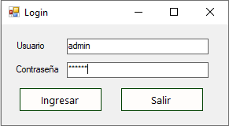

Aquí ingresamos los siguientes datos:

* Usuario: Identificador de la cuenta
* Contraseña: Contraseña de la cuenta

Cuando se halla ingresado los datos correctamente, se pasa a la ventana del menú:

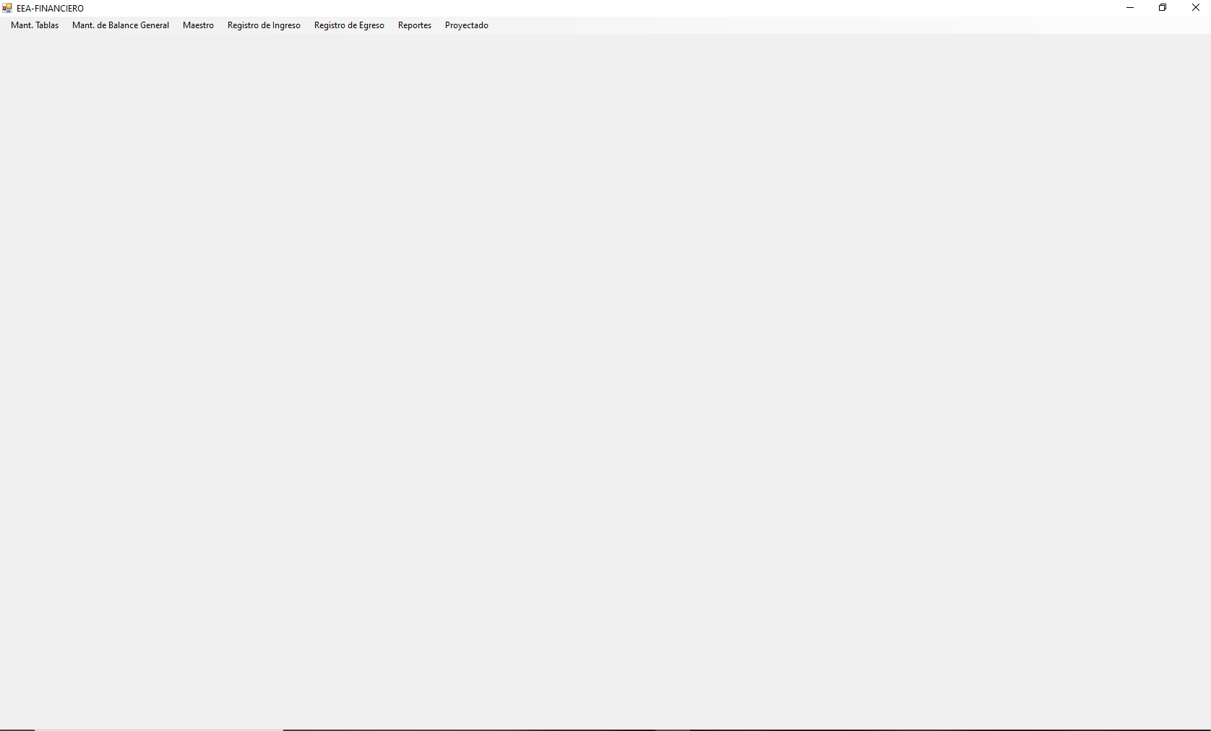

# 2. MANTENIMIENTO DE TABLAS

El sistema trabaja con unas tablas de datos que se pueden configurar en la pestaña de mantenimiento de tablas

Las tablas que se encuentran en **Mantenimiento de Tablas** son:

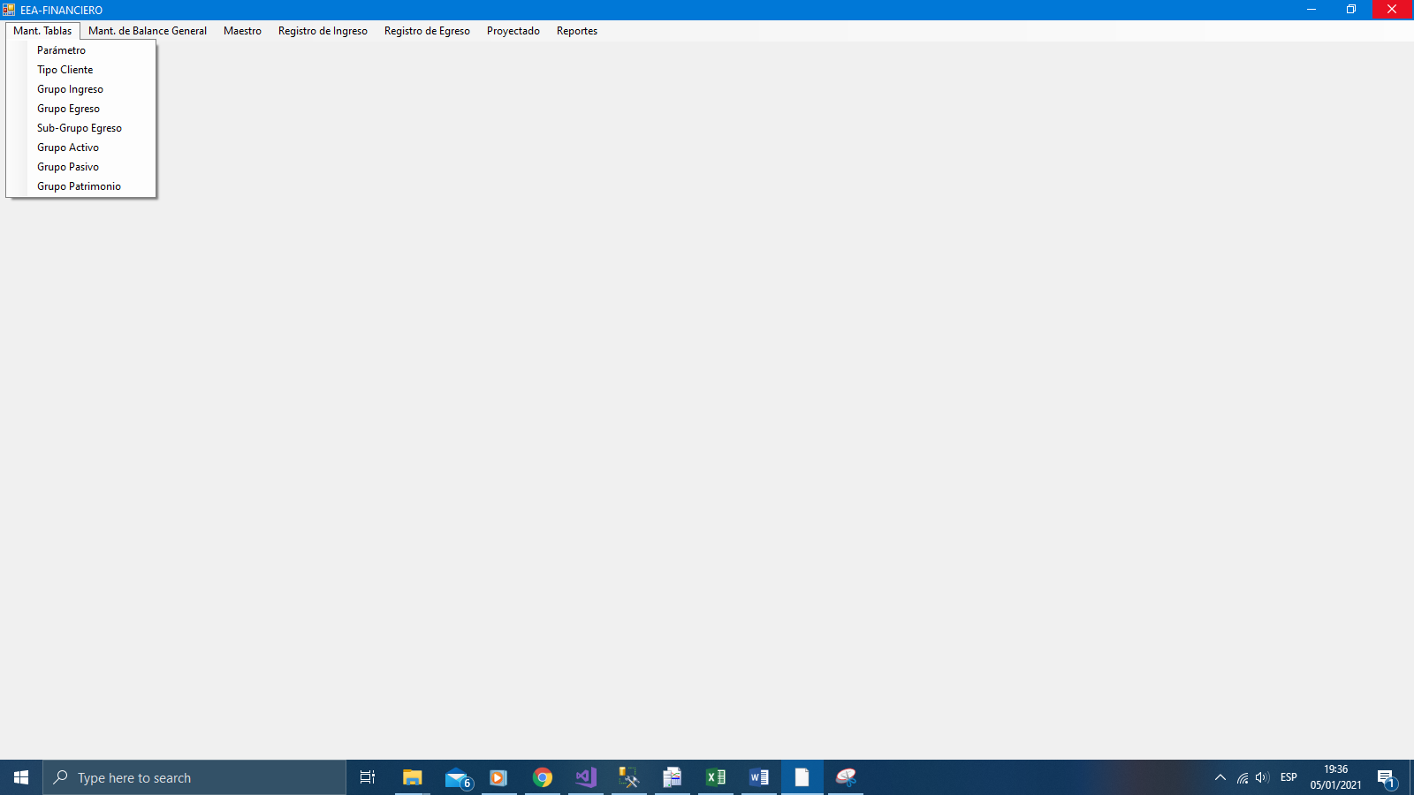

## 2.1. PARAMETRO

La ventana de parámetro es:

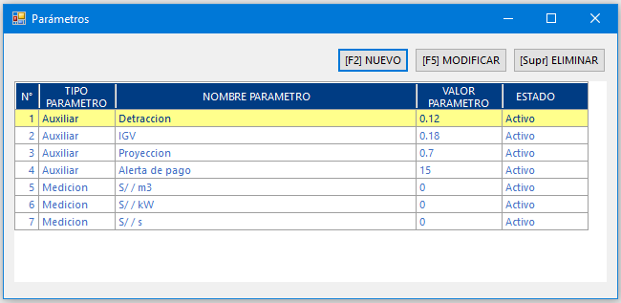

Se tiene los siguientes botones:

* Nuevo: hablita un espacio para registrar un nuevo parámetro.
* Modificar: habilita un espacio para modificar el parámetro seleccionado.
* Eliminar: elimina del registro el parámetro seleccionado.

Detalles a tener en cuenta en esta tabla:

Los parámetros auxiliares son muy importantes para el funcionamiento del sistema y se tienen que modificar con mucho cuidado, teniendo en cuenta la unidad de medida de cada uno y el concepto de su funcionamiento.

Los cuatro parámetros auxiliares son:

**Detracción** : Porcentaje del pago que el cliente deposita directamente al banco de la nación

**IGV** : Porcentaje del pago que pasa a ser impuesto de venta

**Proyección** : Porcentaje que se desea que representa los gastos proyectados respecto de la venta total

**Alerta de pago** : Cantidad de días que se tiene para realizar el pago de los egresos por política interna, si un egreso no pagado supera esta cantidad de días el sistema comenzará mostrar esos pagos cada vez que se ingrese

### 2.1.1 REGISTRAR PARAMETRO

Cuando se haga clic en nuevo o se presión “F2” la ventana tomará la siguiente forma:

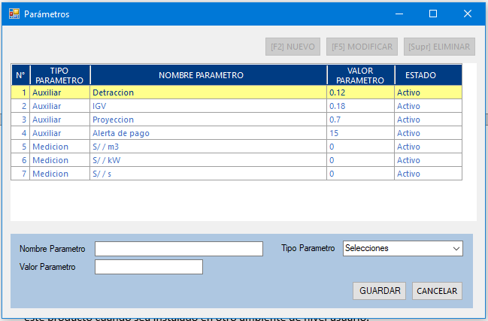

Aquí ingresamos los siguientes datos:

* Nombre Parámetro: Nombre comercial o razón social de la empresa
* Valor Parámetro: la dirección donde está ubicada la empresa
* Tipo Parámetro: distrito donde está ubicada la empresa

Con la finalidad de agregar un parámetro global al sistema, esto es únicamente creado al inicio y por razones puntuales, no debe alterarse o modificarse en el despliegue o uso de este producto cuando sea instalado en otro ambiente de nivel usuario.

### 2.1.2 MODIFICAR PARAMETRO

Cuando se haga clic en modificar o se presión “F5” la ventana tomará la siguiente forma:

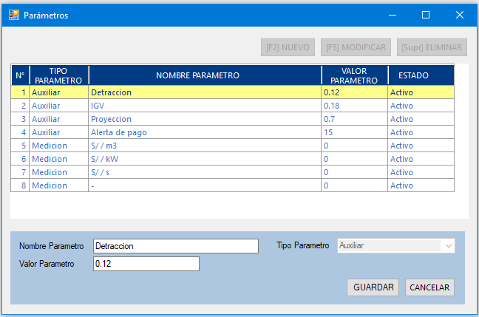

Aquí modificamos los siguientes datos:

* Nombre Parámetro: Nombre comercial o razón social de la empresa
* Valor Parámetro: la dirección donde está ubicada la empresa
* Tipo Parámetro: No se puede editar por razones de prevención de fallos

### 2.1.3 ELIMINAR PARAMETRO

Cuando se haga clic en eliminar o se presión “Supr” la ventana tomará la siguiente forma:

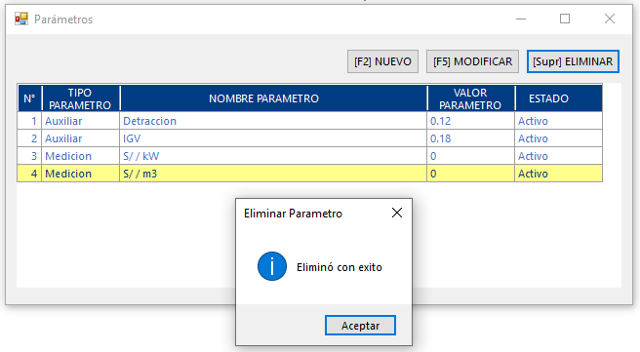

**El parámetro eliminado pasará a estado inactivo**

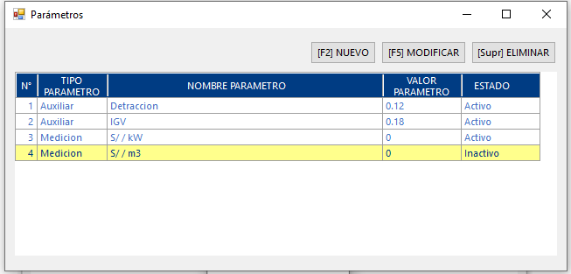

## 2.2. TIPO CLIENTE

La ventana de tipo cliente es:

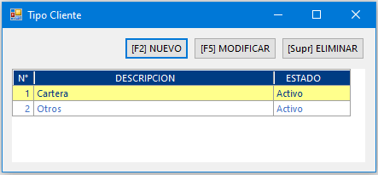

Se tiene los siguientes botones:

* Nuevo: hablita un espacio para registrar un nuevo tipo cliente.
* Modificar: habilita un espacio para modificar el tipo cliente seleccionado.
* Eliminar: elimina del registro el tipo cliente seleccionado.

### 2.2.1 REGISTRAR TIPO CLIENTE

Cuando se haga clic en nuevo o se presión “F2” la ventana tomará la siguiente forma:

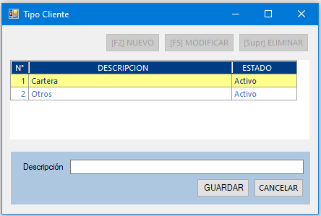

Aquí ingresamos los siguientes datos:

* Descripción: Descripción del tipo de Cliente.

Se agrega tipo de cliente con el objetivo de obtener un rasgo del cliente registrado en el sistema.

### 2.2.2 MODIFICAR TIPO CLIENTE

Cuando se haga clic en modificar o se presión “F5” la ventana tomará la siguiente forma:

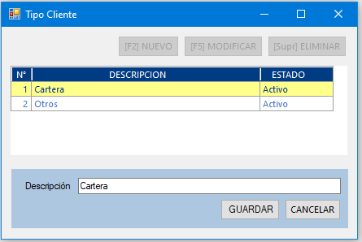

Aquí modificamos los siguientes datos:

* Descripción: Descripción del tipo de Cliente. (Por ej. tipo cliente “Gas Natural”)

### 2.2.3 ELIMINAR TIPO CLIENTE

Cuando se haga clic en eliminar o se presión “Supr” la ventana tomará la siguiente forma:

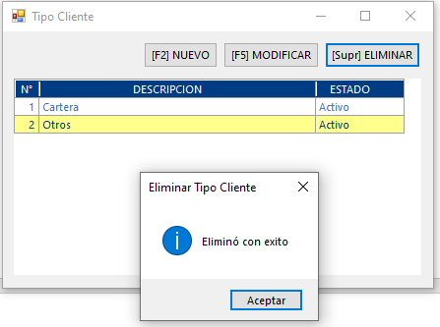

**El tipo cliente eliminado pasará a estado inactivo**

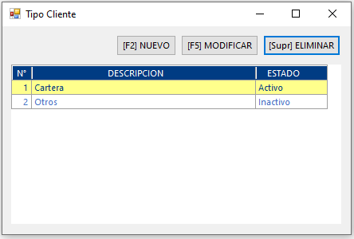

## 2.3. GRUPO INGRESO

La ventana de grupo ingreso es:

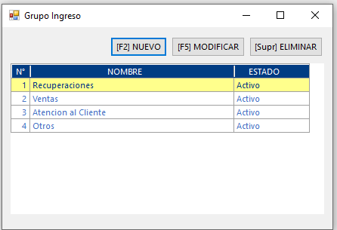

Se tiene los siguientes botones:

* Nuevo: hablita un espacio para registrar un nuevo grupo ingreso.
* Modificar: habilita un espacio para modificar el grupo ingreso seleccionado.
* Eliminar: elimina del registro el grupo ingreso seleccionado.

### 2.3.1 REGISTRAR GRUPO INGRESO

Cuando se haga clic en nuevo o se presión “F2” la ventana tomará la siguiente forma: 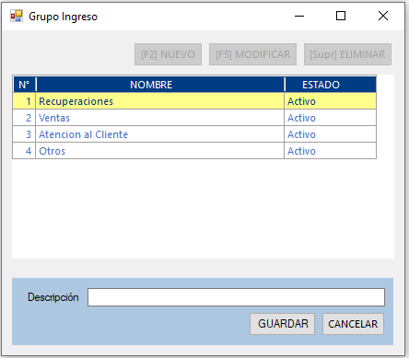

Aquí ingresamos los siguientes datos:

* Descripción: Nombre que defina el grupo ingreso a ser agregado.

Se agrega grupo ingreso con el objetivo de obtener un distintivo de donde provienen los ingresos de la empresa en el sistema.

### 2.3.2 MODIFICAR GRUPO INGRESO

Cuando se haga clic en modificar o se presión “F5” la ventana tomará la siguiente forma:

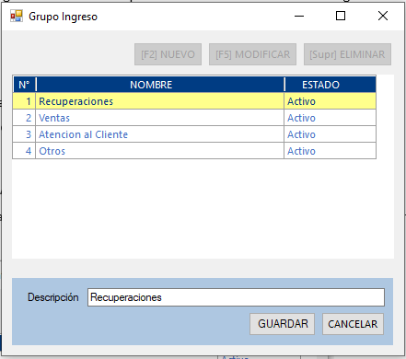

Aquí modificamos los siguientes datos:

* Descripción: Descripción del grupo ingreso. (Por ej. Modificar Grupo ingreso de “Recuperaciones” a “Cobranzas”)

### 2.3.3 ELIMINAR GRUPO INGRESO

Cuando se haga clic en eliminar o se presión “Supr” la ventana tomará la siguiente forma:

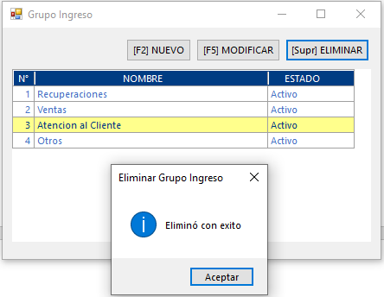

**El grupo ingreso eliminado pasará a estado inactivo**

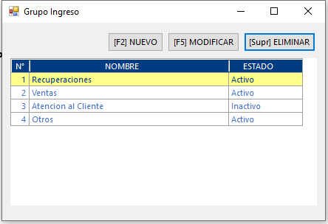

## 2.4. GRUPO EGRESO

La ventana de grupo egreso es:

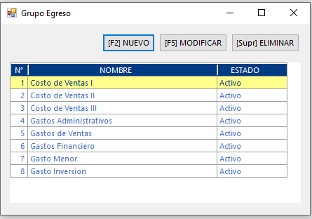

Se tiene los siguientes botones:

* Nuevo: hablita un espacio para registrar un nuevo grupo egreso.
* Modificar: habilita un espacio para modificar el grupo egreso seleccionado.
* Eliminar: elimina del registro el grupo egreso seleccionado.

### 2.4.1 REGISTRAR GRUPO EGRESO

Cuando se haga clic en nuevo o se presión “F2” la ventana tomará la siguiente forma:

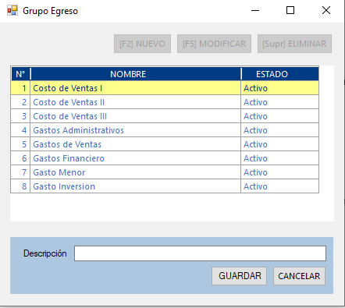

Aquí ingresamos los siguientes datos:

* Descripción: Nombre que defina el grupo egreso a ser agregado.

Se agrega grupo egreso con el objetivo de obtener un distintivo o tipificación de donde provienen los egresos de la empresa en el sistema.

### 2.4.2 MODIFICAR GRUPO EGRESO

Cuando se haga clic en modificar o se presión “F5” la ventana tomará la siguiente forma:

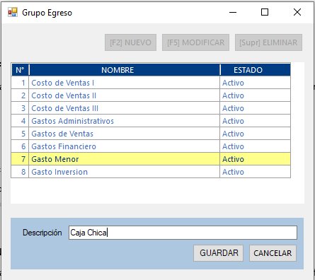

Aquí modificamos los siguientes datos:

* Descripción: Descripción del grupo egreso. (Por ej. Modificar Grupo egreso de “Gasto Menor” a “Caja Chica”)

### 2.4.3 ELIMINAR GRUPO EGRESO

Cuando se haga clic en eliminar o se presión “Supr” la ventana tomará la siguiente forma:

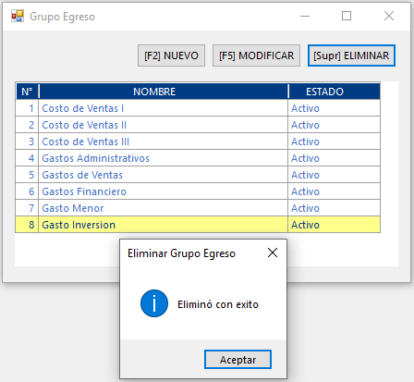

**El grupo egreso eliminado pasará a estado inactivo**

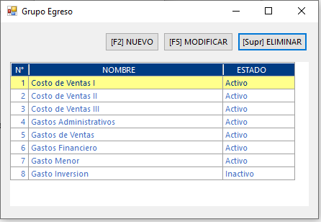

## 2.5. SUBGRUPO EGRESO

La ventana de subgrupo egreso es:



Se tiene los siguientes botones:

* Nuevo: hablita un espacio para registrar un nuevo subgrupo egreso.
* Modificar: habilita un espacio para modificar el subgrupo egreso seleccionado.
* Eliminar: elimina del registro el subgrupo egreso seleccionado.

### 2.5.1 REGISTRAR SUBGRUPO EGRESO

Cuando se haga clic en nuevo o se presión “F2” la ventana tomará la siguiente forma:

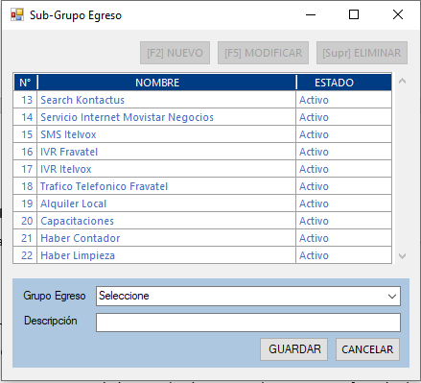

Aquí ingresamos los siguientes datos:

* Grupo Egreso: Tipo de Subgrupo Egreso basado en los grupos egresos.
* Descripción: Nombre que defina el subgrupo egreso a ser agregado.

Se agrega subgrupo egreso con el objetivo de listar todos los egresos como ítems base de donde provienen los egresos de la empresa en el sistema.

### 2.5.2 MODIFICAR SUBGRUPO EGRESO

Cuando se haga clic en modificar o se presión “F5” la ventana tomará la siguiente forma:

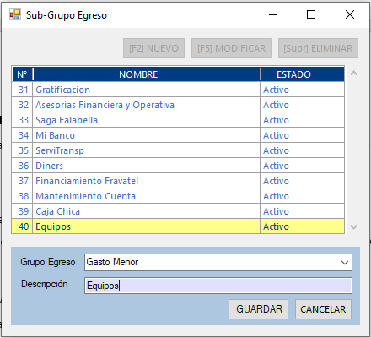

Aquí modificamos los siguientes datos:

* Grupo Egreso: Modificar el tipo de egreso que identifica al subgrupo egreso.
* Descripción: Descripción del subgrupo egreso. (Por ej. Modificar Sub-Grupo egreso de “Equipos” a “Computadoras”)

### 2.5.3 ELIMINAR SUBGRUPO EGRESO

Cuando se haga clic en eliminar o se presión “Supr” la ventana tomará la siguiente forma:

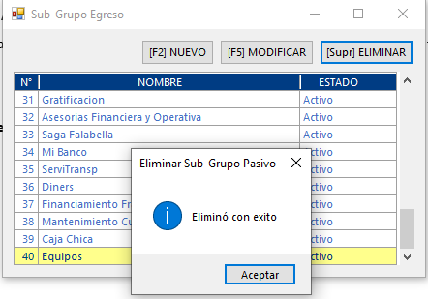

**El subgrupo egreso eliminado pasará a estado inactivo**

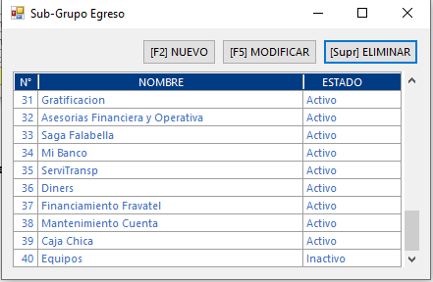

## 2.6. GRUPO ACTIVO

La ventana de grupo activo es:

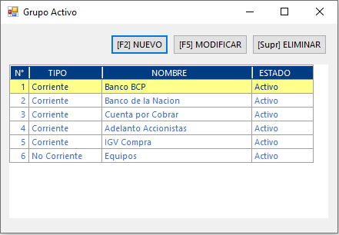

Se tiene los siguientes botones:

* Nuevo: hablita un espacio para registrar un nuevo grupo activo.
* Modificar: habilita un espacio para modificar el grupo activo seleccionado.
* Eliminar: elimina del registro el grupo activo seleccionado.

### 2.6.1 REGISTRAR GRUPO ACTIVO

Cuando se haga clic en nuevo o se presión “F2” la ventana tomará la siguiente forma:

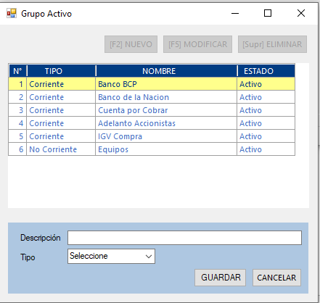

Aquí ingresamos los siguientes datos:

* Descripción: Nombre que defina el grupo activo a ser agregado.
* Tipo: Puede ser de tipo corriente o no corriente.

Se agrega grupo activo con el objetivo de obtener un distintivo o tipificación de donde proviene los ingresos de la empresa para el cuadre financiero (balance general, estado de resultados) en el sistema.

### 2.6.2 MODIFICAR GRUPO ACTIVO

Cuando se haga clic en modificar o se presión “F5” la ventana tomará la siguiente forma:

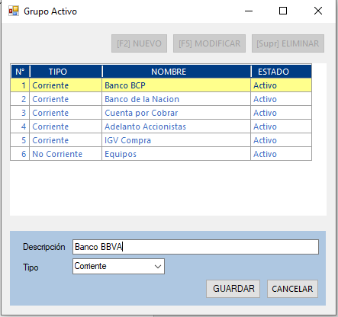

Aquí modificamos los siguientes datos:

* Descripción: Descripción del grupo activo. (Por ej. Modificar Grupo activo de “Banco BCP” a “Banco BBVA”)

### 2.6.3 ELIMINAR GRUPO ACTIVO

Cuando se haga clic en eliminar o se presión “Supr” la ventana tomará la siguiente forma:

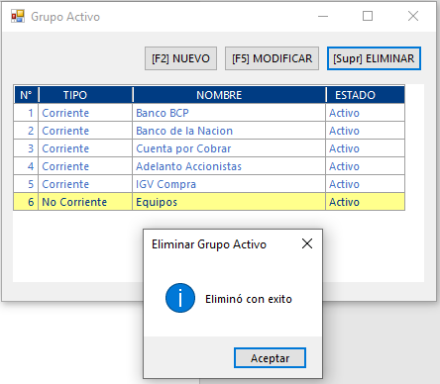

**El grupo activo eliminado pasará a estado inactivo**

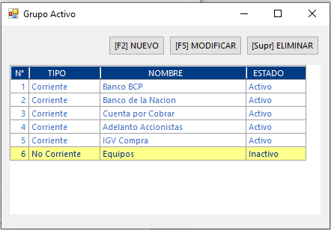

## 2.7. GRUPO PASIVO

La ventana de grupo pasivo es:

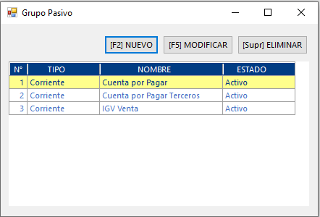

Se tiene los siguientes botones:

* Nuevo: hablita un espacio para registrar un nuevo grupo pasivo.
* Modificar: habilita un espacio para modificar el grupo pasivo seleccionado.
* Eliminar: elimina del registro el grupo pasivo seleccionado.

### 2.7.1 REGISTRAR GRUPO PASIVO

Cuando se haga clic en nuevo o se presión “F2” la ventana tomará la siguiente forma:

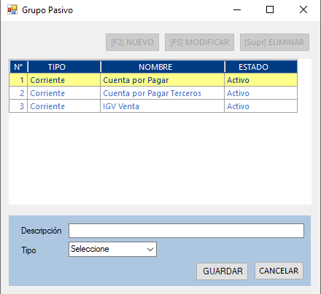

Aquí ingresamos los siguientes datos:

* Descripción: Nombre que defina el grupo pasivo a ser agregado.
* Tipo: Puede ser de tipo corriente o no corriente.

Se agrega grupo pasivo con el objetivo de obtener un distintivo o tipificación de donde proviene los egresos de la empresa para el cuadre financiero (balance general, estado de resultados) en el sistema.

### 2.7.2 MODIFICAR GRUPO PASIVO

Cuando se haga clic en modificar o se presión “F5” la ventana tomará la siguiente forma:

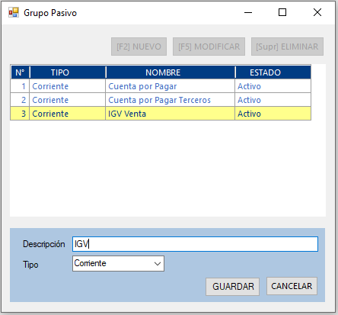

Aquí modificamos los siguientes datos:

* Descripción: Descripción del grupo pasivo. (Por ej. Modificar Grupo pasivo de “IGV Venta” a “IGV”)
* Tipo: Corriente o No Corriente dependiendo del criterio del administrador.

### 2.7.3 ELIMINAR GRUPO PASIVO

Cuando se haga clic en eliminar o se presión “Supr” la ventana tomará la siguiente forma:

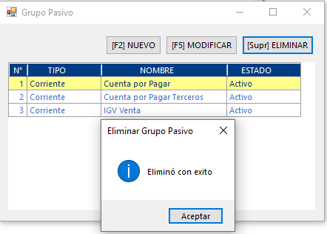

**El grupo pasivo eliminado pasará a estado inactivo**

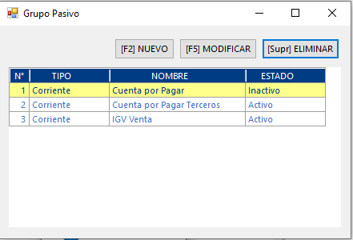

## 2.8. GRUPO PATRIMONIO

La ventana de grupo patrimonio es:

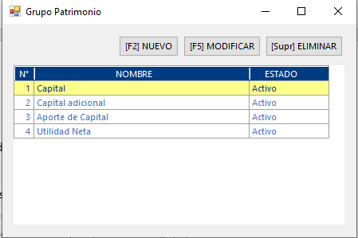

Se tiene los siguientes botones:

* Nuevo: hablita un espacio para registrar un nuevo grupo patrimonio.
* Modificar: habilita un espacio para modificar el grupo patrimonio seleccionado.
* Eliminar: elimina del registro el grupo patrimonio seleccionado.

### 2.8.1 REGISTRAR GRUPO PATRIMONIO

Cuando se haga clic en nuevo o se presión “F2” la ventana tomará la siguiente forma:

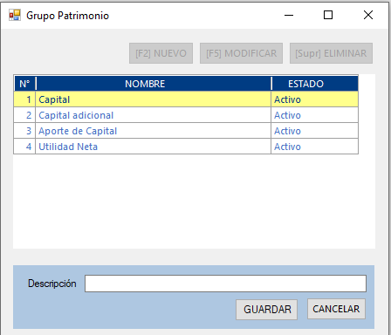

Aquí ingresamos los siguientes datos:

* Descripción: Nombre que defina el grupo patrimonio ha ser agregado.

Se agrega grupo patrimonio con el objetivo de obtener un distintivo o tipificación de donde proviene los egresos de la empresa para el cuadre financiero (balance general, estado de resultados) en el sistema.

### 2.8.2 MODIFICAR GRUPO PATRIMONIO

Cuando se haga clic en modificar o se presión “F5” la ventana tomará la siguiente forma:

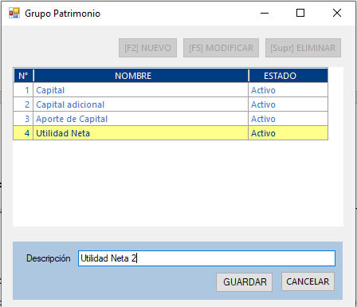

Aquí modificamos los siguientes datos:

* Descripción: Descripción del grupo pasivo. (Por ej. Modificar Grupo pasivo de “Utilidad Neta” a “Utilidad Neta 2”)

### 2.8.3 ELIMINAR GRUPO PATRIMONIO

Cuando se haga clic en eliminar o se presión “Supr” la ventana tomará la siguiente forma:

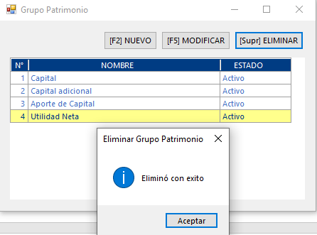

**El grupo patrimonio eliminado pasará a estado inactivo**

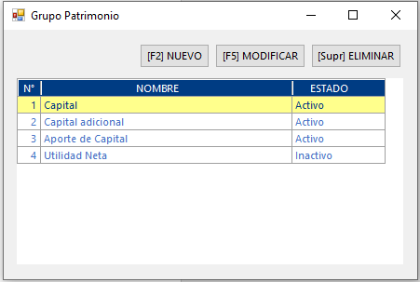

## 2.9. RECUPERAR INFORMACIÓN

Todos los datos de estas tablas al ser eliminadas pasan a un estado inactivo, esto me permite que yo pueda volver activar según la necesidad.

En general, para cualquier tabla se puede poner activo nuevamente un dato siguiendo estos pasos:

1. Clic en el dato que se desea activar

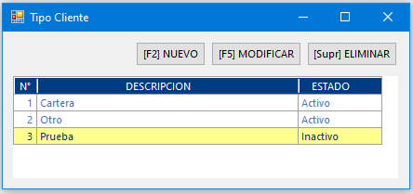

1. Presionar F5 o clic en Modificar

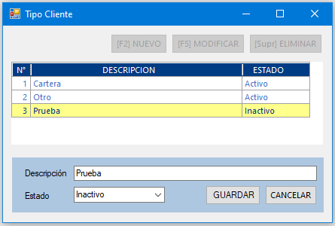

1. Clic en el combo de Estado y cambiar a Activo

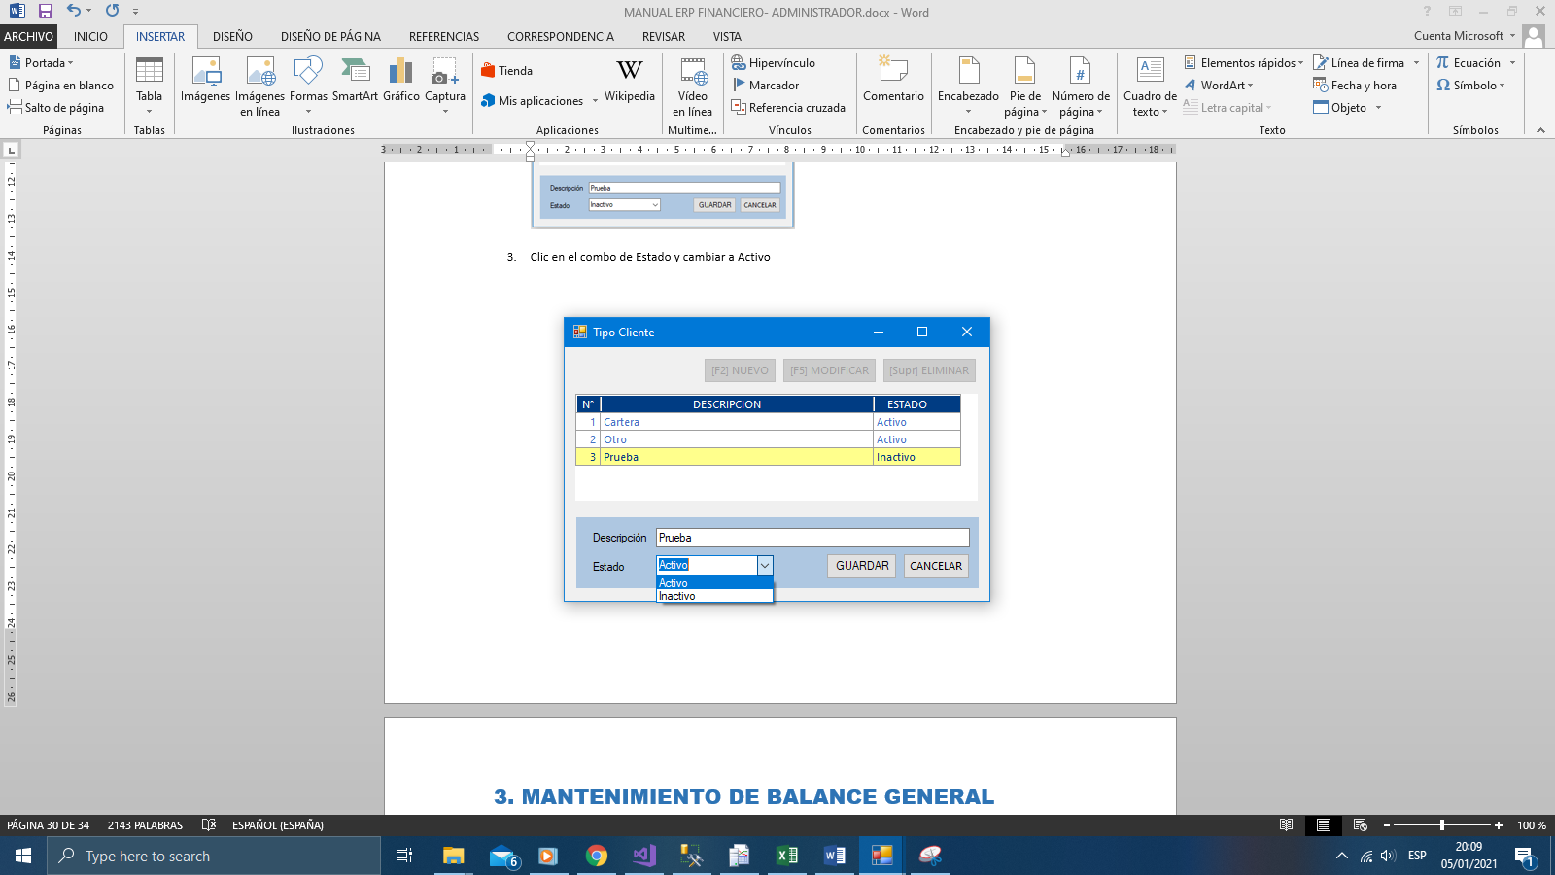

1. Finalmente guardar

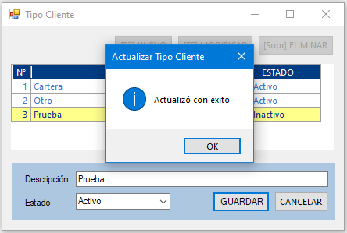

1. Se podrá observar que se cambió el estado del dato seleccionado, esto quiere decir que ya aparecerá en los combos correspondientes donde se usará

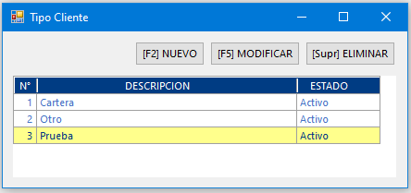

# 3. MANTENIMIENTO DE BALANCE GENERAL

El balance general se basa en los conceptos de activo, pasivo y patrimonio. Las tablas que contienen esta información se muestran en la segunda pestaña además de un par de opciones que afectan a las tablas nombradas inicialmente (Activo, pasivo y patrimonio)

Las tablas que se encuentran en **Mantenimiento de Balance General** son:

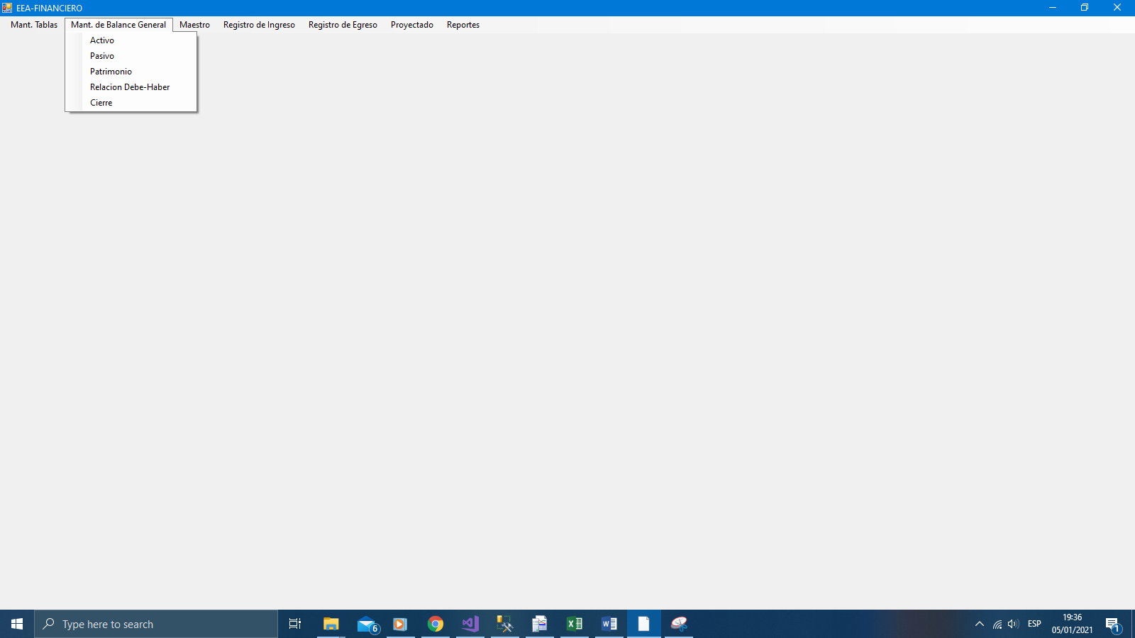

Tener en cuenta que en estas tablas, si se elimina una información esta no se podrá recuperar como en las tablas de **Mantenimiento de tablas**, por ello se tiene que tener mucho cuidado.

## 3.1. ACTIVO

La ventana de activo es:

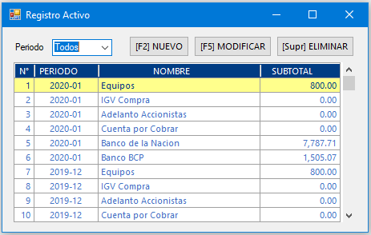

Se tiene los siguientes botones:

* Nuevo: hablita un espacio para registrar un nuevo activo.
* Modificar: habilita un espacio para modificar el activo seleccionado.
* Eliminar: elimina del registro el activo seleccionado.

### 3.1.1 REGISTRAR ACTIVO

Cuando se haga clic en nuevo o se presión “F2” la ventana tomará la siguiente forma:

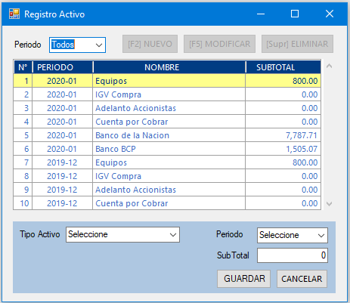

Aquí ingresamos los siguientes datos:

* Tipo Activo: Nombre que defina el activo a ser agregado.
* Periodo: Periodo al que pertenece el activo agregado
* Sub Total: Valor monetario del activo agregado

Se agrega activo con el objetivo de inicializar su valor para el cuadre financiero (balance general, estado de resultados) en el sistema. Esto solo se debe hacer una vez por activo, ya que con el uso del sistema en cada periodo se va ir agregando y actualizando automáticamente los valores de los activos que maneja el sistema.

### 3.1.2 MODIFICAR ACTIVO

Cuando se haga clic en modificar o se presión “F5” la ventana tomará la siguiente forma:

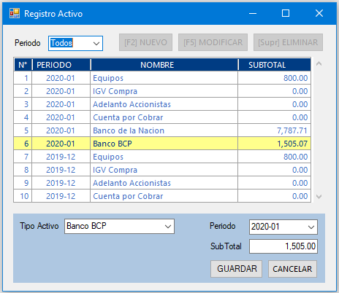

Aquí modificamos los siguientes datos:

* Tipo Activo: Nombre que defina el activo.
* Periodo: Periodo al que pertenece el activo
* Sub Total: Valor monetario del activo

### 3.1.3 ELIMINAR ACTIVO

Cuando se haga clic en eliminar o se presión “Supr” la ventana tomará la siguiente forma:

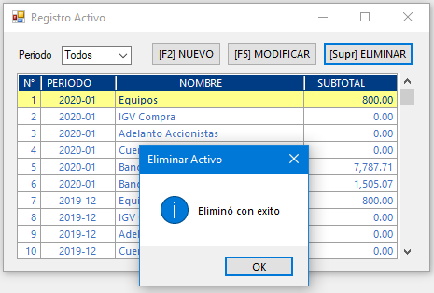

**El activo eliminado no se mostrará en la ventana**

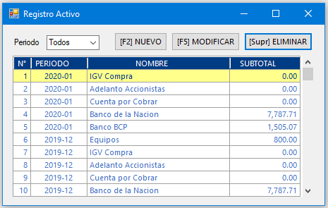

## 3.2. PASIVO

La ventana de activo es:

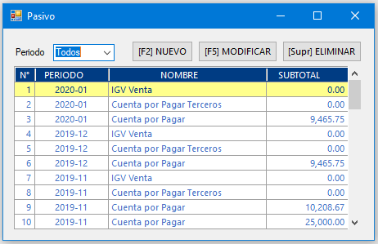

Se tiene los siguientes botones:

* Nuevo: hablita un espacio para registrar un nuevo pasivo.
* Modificar: habilita un espacio para modificar el pasivo seleccionado.
* Eliminar: elimina del registro el pasivo seleccionado.

### 3.2.1 REGISTRAR PASIVO

Cuando se haga clic en nuevo o se presión “F2” la ventana tomará la siguiente forma:

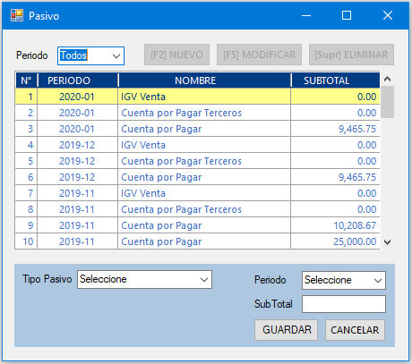

Aquí ingresamos los siguientes datos:

* Tipo Pasivo: Nombre que defina el pasivo a ser agregado.
* Periodo: Periodo al que pertenece el pasivo agregado
* Sub Total: Valor monetario del pasivo agregado

Se agrega pasivo con el objetivo de inicializar su valor para el cuadre financiero (balance general, estado de resultados) en el sistema. Esto solo se debe hacer una vez por pasivo, ya que con el uso del sistema en cada periodo se va ir agregando y actualizando automáticamente los valores de los pasivos que maneja el sistema.

### 3.2.2 MODIFICAR PASIVO

Cuando se haga clic en modificar o se presión “F5” la ventana tomará la siguiente forma:

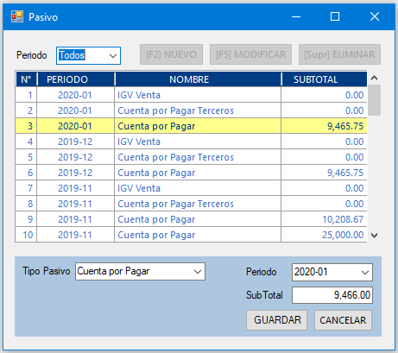

Aquí modificamos los siguientes datos:

* Tipo Activo: Nombre que defina el pasivo.
* Periodo: Periodo al que pertenece el pasivo
* Sub Total: Valor monetario del pasivo

### 3.2.3 ELIMINAR PASIVO

Cuando se haga clic en eliminar o se presión “Supr” la ventana tomará la siguiente forma:

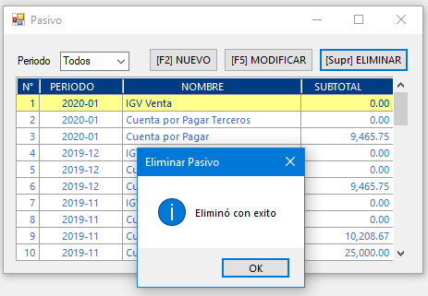

**El pasivo eliminado no se mostrará en la ventana**

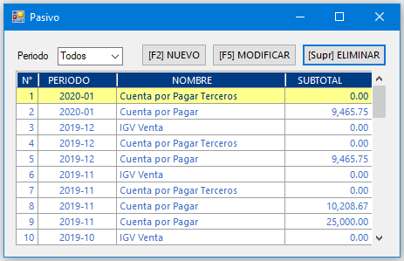

## 3.3. PATRIMONIO

La ventana de patrimonio es:

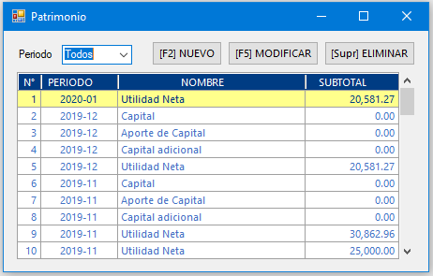

Se tiene los siguientes botones:

* Nuevo: hablita un espacio para registrar un nuevo patrimonio.
* Modificar: habilita un espacio para modificar el patrimonio seleccionado.
* Eliminar: elimina del registro el patrimonio seleccionado.

### 3.3.1 REGISTRAR PATRIMONIO

Cuando se haga clic en nuevo o se presión “F2” la ventana tomará la siguiente forma:

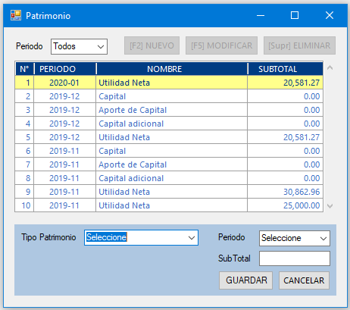

Aquí ingresamos los siguientes datos:

* Tipo Patrimonio: Nombre que defina el patrimonio.
* Periodo: Periodo al que pertenece el patrimonio
* Sub Total: Valor monetario del patrimonio

Se agrega patrimonio con el objetivo de inicializar su valor para el cuadre financiero (balance general, estado de resultados) en el sistema. Esto solo se debe hacer una vez por patrimonio, ya que con el uso del sistema en cada periodo se va ir agregando y actualizando automáticamente los valores de los patrimonios que maneja el sistema.

### 3.3.2 MODIFICAR PATRIMONIO

Cuando se haga clic en modificar o se presión “F5” la ventana tomará la siguiente forma:

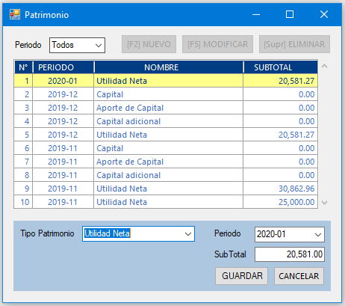

Aquí modificamos los siguientes datos:

* Tipo Patrimonio: Nombre que defina el patrimonio a ser agregado.
* Periodo: Periodo al que pertenece el patrimonio agregado
* Sub Total: Valor monetario del patrimonio agregado

### 3.3.3 ELIMINAR PATRIMONIO

Cuando se haga clic en eliminar o se presión “Supr” la ventana tomará la siguiente forma:

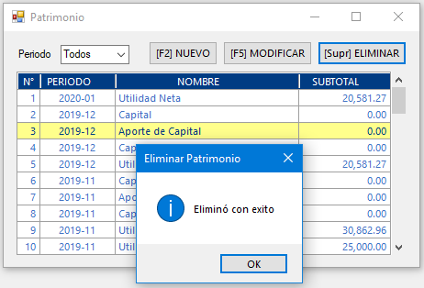

**El patrimonio eliminado no se mostrará en la ventana**

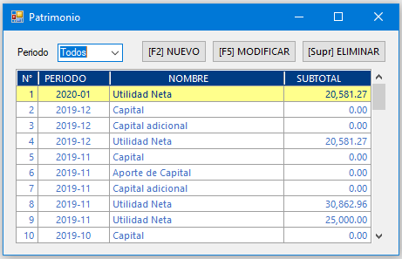

## 3.4. RELACION DEBER-HABER

La ventana de Relación Deber-Haber es:

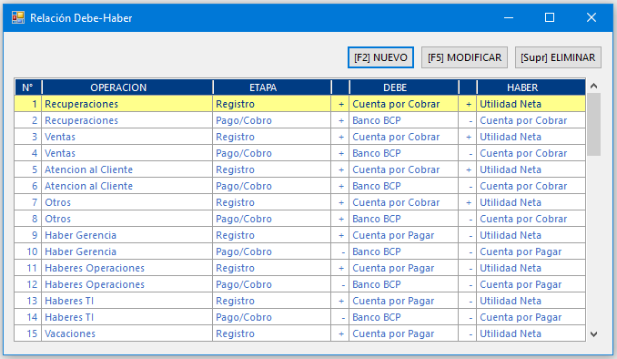

Se tiene los siguientes botones:

* Nuevo: hablita un espacio para registrar una nueva relación deber-haber.
* Modificar: habilita un espacio para modificar una relación deber-haber.
* Eliminar: elimina del registro la relación deber-haber seleccionado.

Se tiene que tener en cuenta que las relaciones de las operaciones solo están amarradas a un deber y a un haber; los movimientos de activo, pasivo y patrimonio que genera el IGV de un ingreso y un egreso ya están automatizados internamente y no se muestran aquí, del mismo modo la detracción de los ingresos ya está automatizado y no mostrará, lo demás se puede observar en la tabla, sin embargo se recomienda en lo posible no modificar la tabla sin el apoyo de un contador.

La tabla no reconoce estrictamente el concepto de debe y haber, se apoya de los signos para indicar si la operación realizada me aumenta o disminuye el activo, pasivo o patrimonio asignado.

### 3.4.1 REGISTRAR RELACION DEBE-HABER

Cuando se haga clic en nuevo o se presión “F2” la ventana tomará la siguiente forma:

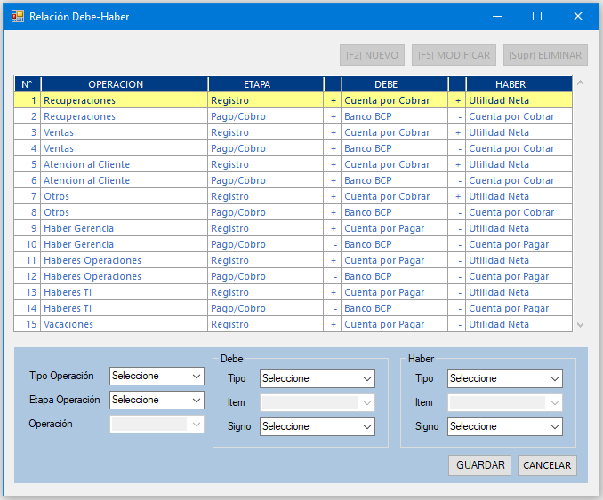

Aquí ingresamos los siguientes datos:

* Tipo Operación: Las posibles operaciones son “ingreso” o “egreso”.
* Etapa Operación: Cada operación tiene 2 etapas, el registro (provisionar) y la cancelación (cobrar/pagar)
* Operación: Es el tipo ingreso o egreso (según el tipo de operación seleccionado) al cual se va crear su relación de debe-haber
* Debe
  + Tipo: Seleccionar si el “debe” es un activo, pasivo o patrimonio
  + Ítem: Según el tipo seleccionado anteriormente, aquí selecciona a que activo, pasivo o patrimonio está relacionado la operación
  + Signo: Se escoge positivo cuando el “ítem” seleccionado aumenta o disminuye en relación a la operación (ejemplo: “Cuentas por cobrar” se escoge positivo porque aumenta cuando se “registra” una “venta”)
* Haber
  + Tipo: Seleccionar si el “haber” es un activo, pasivo o patrimonio
  + Ítem: Según el tipo seleccionado anteriormente, aquí selecciona a que activo, pasivo o patrimonio está relacionado la operación
  + Signo: Se escoge positivo cuando el “ítem” seleccionado aumenta o disminuye en relación a la operación (ejemplo: “Cuentas por pagar” se escoge positivo porque aumenta cuando se “registra” un egreso de “haberes TI”)

Estas relaciones se tienen que registrar cada vez que se agrega una nueva operación, es decir, cuando hay un nuevo tipo de ingreso o egreso. Es de suma importancia registrar la relación ya que afecta directamente al reporte de “Balance general” en donde se va observar el estado de la empresa en el periodo seleccionado.

### 3.4.2 MODIFICAR RELACION DEBE-HABER

Cuando se haga clic en modificar o se presión “F5” la ventana tomará la siguiente forma:

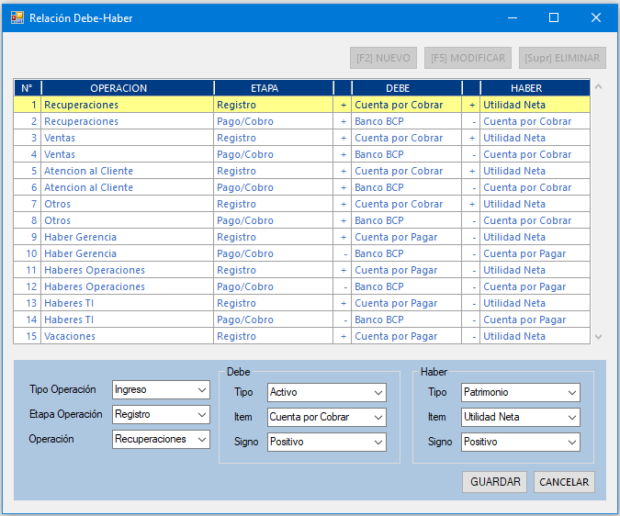

Aquí modificamos los siguientes datos:

* Tipo Operación: Las posibles operaciones son “ingreso” o “egreso”.
* Etapa Operación: Cada operación tiene 2 etapas, el registro (provisionar) y la cancelación (cobrar/pagar)
* Operación: Es el tipo ingreso o egreso (según el tipo de operación seleccionado) al cual se va crear su relación de debe-haber
* Debe
  + Tipo: Seleccionar si el “debe” es un activo, pasivo o patrimonio
  + Ítem: Según el tipo seleccionado anteriormente, aquí selecciona a que activo, pasivo o patrimonio está relacionado la operación
  + Signo: Se escoge positivo cuando el “ítem” seleccionado aumenta o disminuye en relación a la operación (ejemplo: “Cuentas por cobrar” se escoge positivo porque aumenta cuando se “registra” una “venta”)
* Haber
  + Tipo: Seleccionar si el “haber” es un activo, pasivo o patrimonio
  + Ítem: Según el tipo seleccionado anteriormente, aquí selecciona a que activo, pasivo o patrimonio está relacionado la operación
  + Signo: Se escoge positivo cuando el “ítem” seleccionado aumenta o disminuye en relación a la operación (ejemplo: “Cuentas por pagar” se escoge positivo porque aumenta cuando se “registra” un egreso de “haberes TI”)

### 3.4.3 ELIMINAR RELACION DEBE-HABER

Cuando se haga clic en eliminar o se presión “Supr” la ventana tomará la siguiente forma:

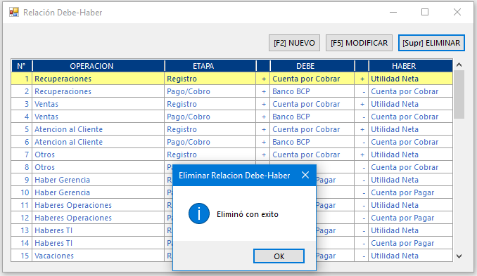

**La relación debe-haber eliminada no se mostrará en la ventana**

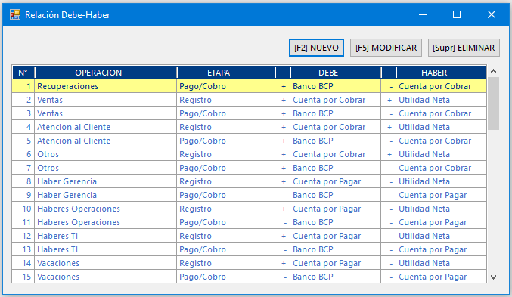

## 3.5. CIERRE DE PERIODO

La ventana de Cierre de periodo es:

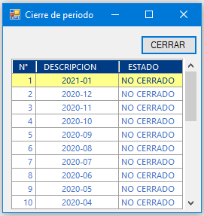

* Solo tiene el botón Cerrar

En esta tabla se tendrá listada los periodos registrados en el sistema y su único uso es para “cerrar” el periodo.

**Cerrar el periodo** realiza las siguientes operaciones internas en el sistema:

* Cálculo de los ratios del periodo
* Cálculo del Estado de resultados del periodo
* Actualización de las tablas de activo, pasivo y patrimonio para el siguiente periodo

Tener en cuenta que acción es irreversible, por ello se tiene que estar seguro cuando se haga su uso.

Los cálculos que se realizan se reflejan directamente en los reportes respectivos de ratios y estado de resultados.

Al cerrar un periodo se tiene que mostrar el mensaje de actualizado y luego el periodo se tiene que mostrar con el estado cerrado

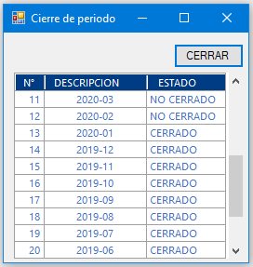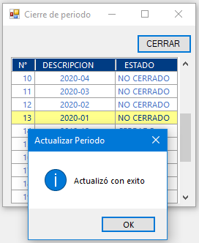

# 4. TABLAS MAESTRAS

En las tablas maestras se encuentran las entidades que hacen referencia a una persona o empresa que están relacionadas al uso del sistema.

Las tablas que se encuentran en **Mantenimiento de Balance General** son:

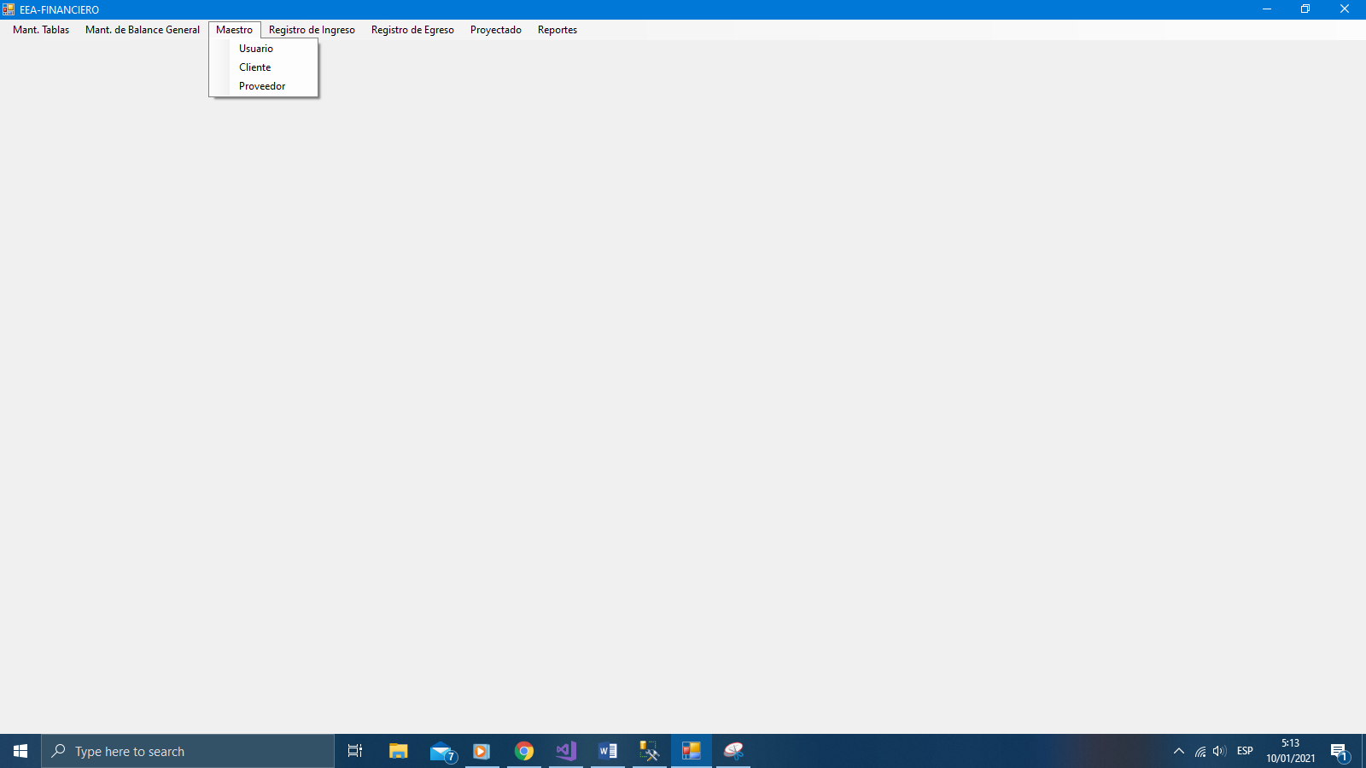

Estas tablas tienen un comportamiento parecido a las de mantenimiento, por ello se puede crear, editar, eliminar y reintegrar (deshacer el eliminado) con facilidad.

Pare revertir un estado inactivo haz clic aquí.

## 4.1. USUARIO

La ventana de usuario es:

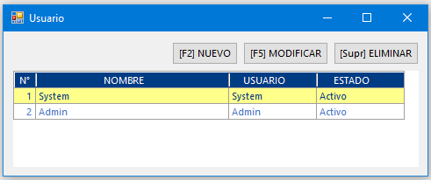

Se tiene los siguientes botones:

* Nuevo: hablita un espacio para registrar un nuevo usuario.
* Modificar: habilita un espacio para modificar el usuario seleccionado.
* Eliminar: elimina del registro el usuario seleccionado.

### 4.1.1 REGISTRAR USUARIO

Cuando se haga clic en nuevo o se presión “F2” la ventana tomará la siguiente forma:

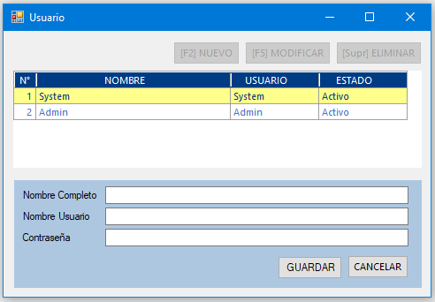

Aquí ingresamos los siguientes datos:

* Nombre Completo: Nombre de la persona o entidad que va ingresar al sistema con este usuario a ser agregado.
* Nombre Usuario: Nombre o ID del usuario a ser agregado para ingresar al sistema (se ingresa en la ventana de “login” o ingreso)
* Contraseña: Contraseña del usuario a ser agregado para ingresar al sistema

### 4.1.2 MODIFICAR USUARIO

Cuando se haga clic en modificar o se presión “F5” la ventana tomará la siguiente forma:

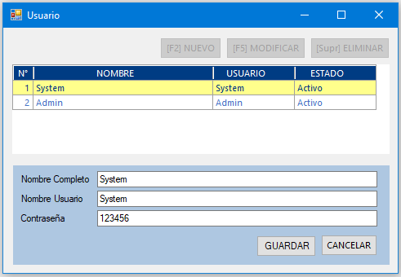

Aquí modificamos los siguientes datos:

* Nombre Completo: Nombre de la persona o entidad que va ingresar al sistema con este usuario a ser agregado.
* Nombre Usuario: Nombre o ID del usuario a ser agregado para ingresar al sistema (se ingresa en la ventana de “login” o ingreso)
* Contraseña: Contraseña del usuario a ser agregado para ingresar al sistema

### 4.1.3 ELIMINAR USUARIO

Cuando se haga clic en eliminar o se presión “Supr” la ventana tomará la siguiente forma:

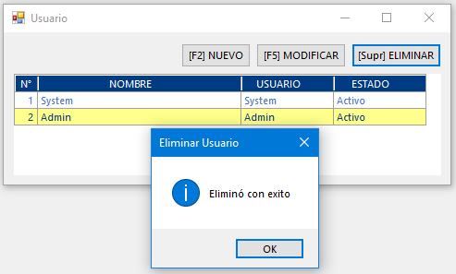

**El usuario eliminado pasará a estado inactivo**

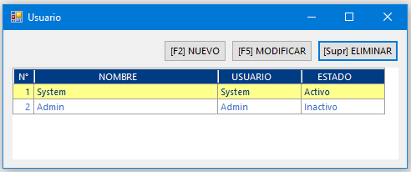

## 4.2. CLIENTE

La ventana de cliente es:

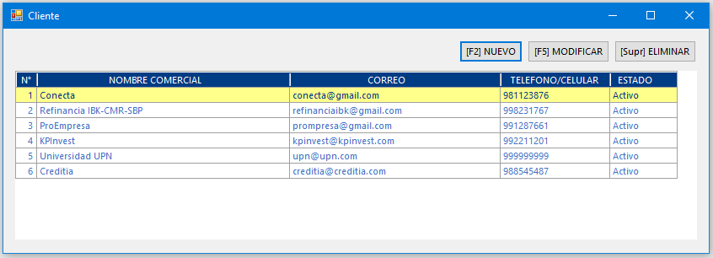

Se tiene los siguientes botones:

* Nuevo: hablita un espacio para registrar un nuevo cliente.
* Modificar: habilita un espacio para modificar el cliente seleccionado.
* Eliminar: elimina del registro el cliente seleccionado.

### 4.2.1 REGISTRAR CLIENTE

Cuando se haga clic en nuevo o se presión “F2” la ventana tomará la siguiente forma:

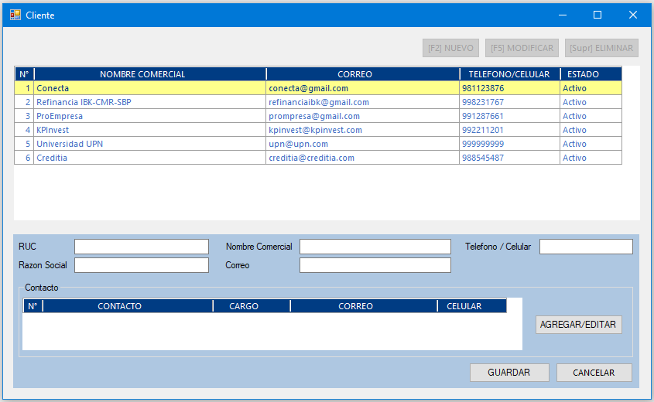

Aquí ingresamos los datos cliente a registrar.

Tenemos la opción de agregar un contacto (persona) que se tiene con el cliente, para más detalle clic **aquí**. Tener en cuenta que para agregar un contacto primero se tiene que llenar los datos del cliente.

### 4.2.2 MODIFICAR CLIENTE

Cuando se haga clic en modificar o se presión “F5” la ventana tomará la siguiente forma:

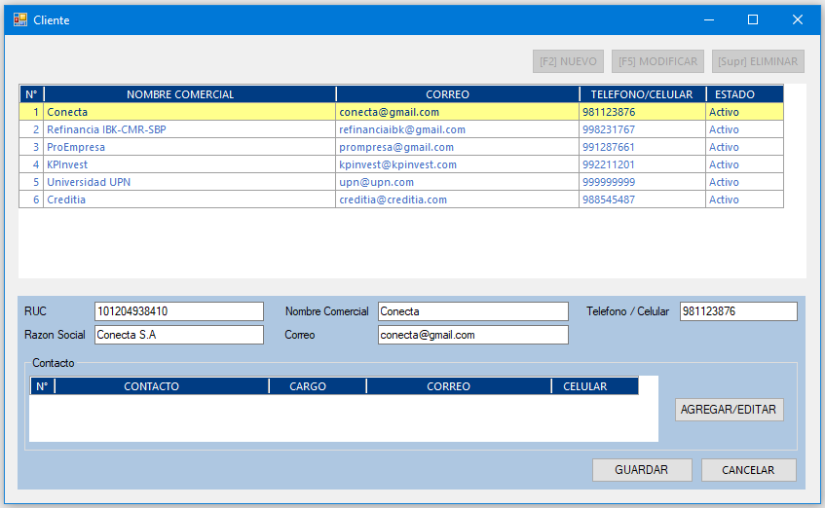

Aquí se tiene acceso para registrar o modificar los contactos registrados, para más detalle clic **aquí**.

### 4.2.3 ELIMINAR CLIENTE

Cuando se haga clic en eliminar o se presión “Supr” la ventana tomará la siguiente forma:

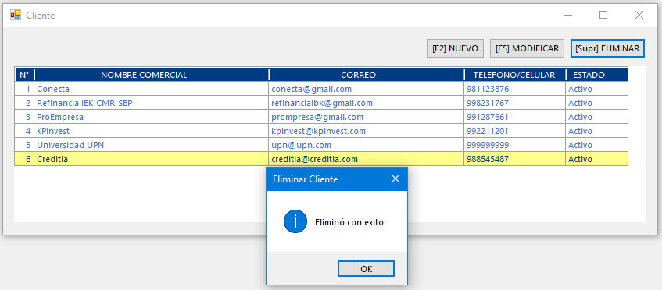

**El cliente eliminado pasará a estado inactivo**

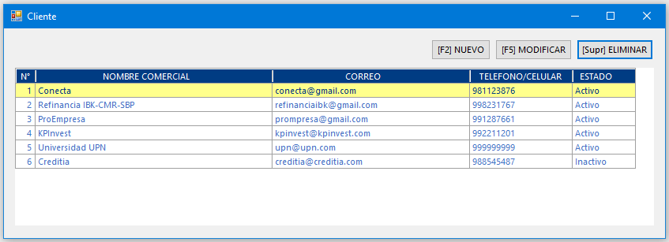

## 4.3. CONTACTO

La ventana de contacto es:

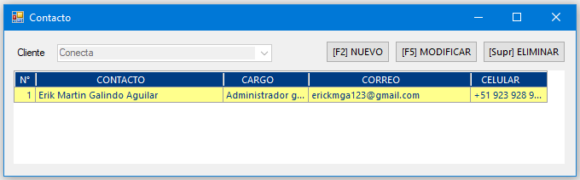

Se tiene los siguientes botones:

* Nuevo: hablita un espacio para registrar un nuevo contacto.
* Modificar: habilita un espacio para modificar el contacto seleccionado.
* Eliminar: elimina del registro el contacto seleccionado.

### 4.3.1 REGISTRAR CONTACTO

Cuando se haga clic en nuevo o se presión “F2” la ventana tomará la siguiente forma:

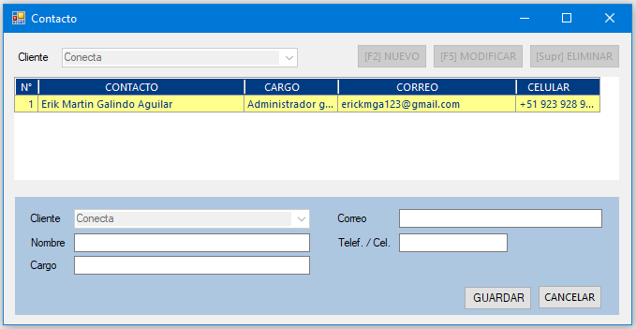

Aquí ingresamos los datos de la persona que es contacto directo con la empresa

El combo de cliente ya está seleccionado por defecto según el cliente que se estaba registrando o modificando

### 4.3.2 MODIFICAR CONTACTO

Cuando se haga clic en modificar o se presión “F5” la ventana tomará la siguiente forma:

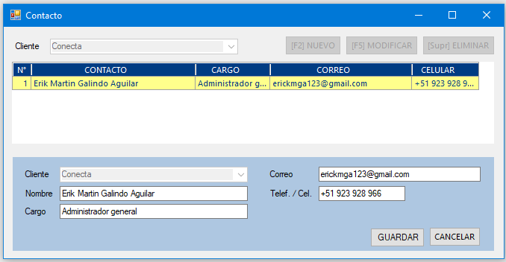

### 4.3.3 ELIMINAR CONTACTO

Cuando se haga clic en eliminar o se presión “Supr” la ventana tomará la siguiente forma:

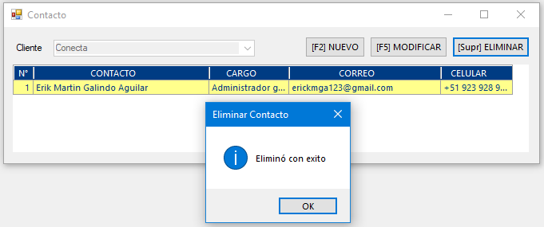

**El usuario eliminado pasará a estado inactivo**



Por cuestión de espacio no se muestra el estado, pero si hacemos clic en modificar, podremos observar que está inactivo y que se puede reactivar al contacto.

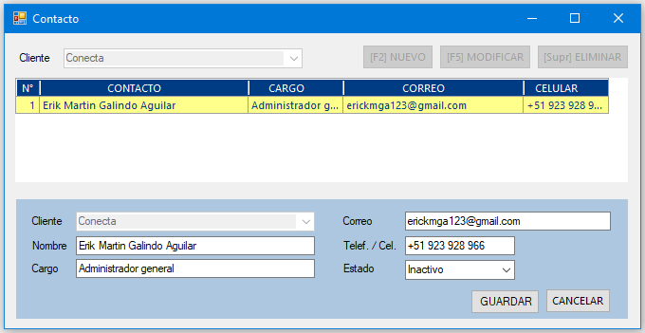

## 4.4. PROVEEDOR

La ventana de proveedor es:

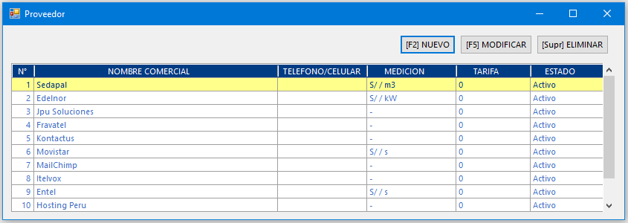

Se tiene los siguientes botones:

* Nuevo: hablita un espacio para registrar un nuevo proveedor.
* Modificar: habilita un espacio para modificar el proveedor seleccionado.
* Eliminar: elimina del registro el proveedor seleccionado.

### 4.4.1 REGISTRAR PROVEEDOR

Cuando se haga clic en nuevo o se presión “F2” la ventana tomará la siguiente forma:

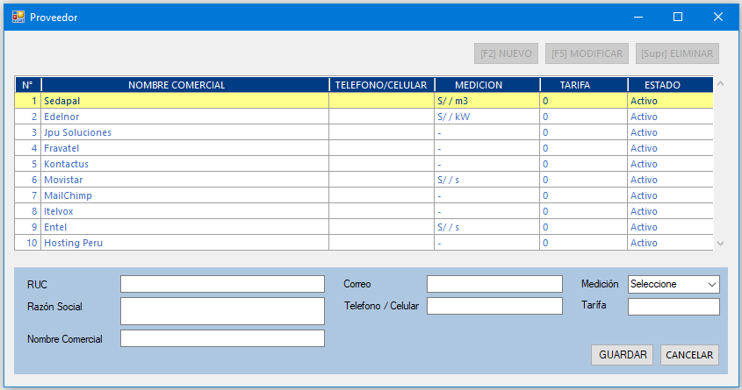

Aquí ingresamos los datos proveedor a registrar.

Datos a tener en cuenta:

* Medición: la unidad de medida que utiliza el proveedor para realizar los cobros respectivos, si no hay forma de conocer el dato se puede optar por seleccionar “**-**“.
* Tarifa: cuánto se paga por unidad según la medición que hace, si no hay forma de conocer este valor, ingresar 0.

### 4.4.2 MODIFICAR PROVEEDOR

Cuando se haga clic en modificar o se presión “F5” la ventana tomará la siguiente forma:

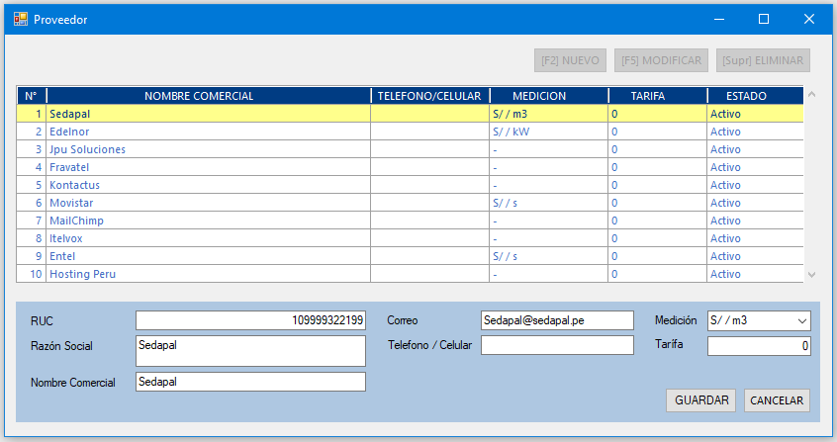

### 4.4.3 ELIMINAR PROVEEDOR

Cuando se haga clic en eliminar o se presión “Supr” la ventana tomará la siguiente forma:

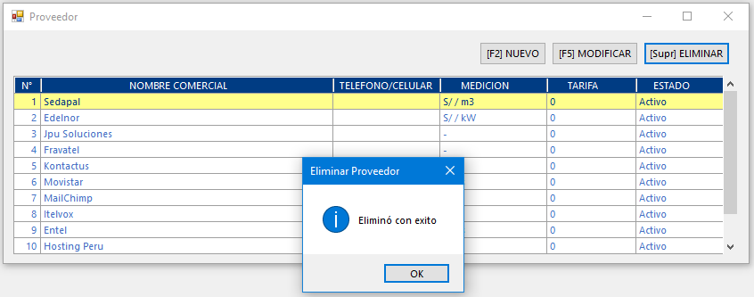

**El cliente eliminado pasará a estado inactivo**

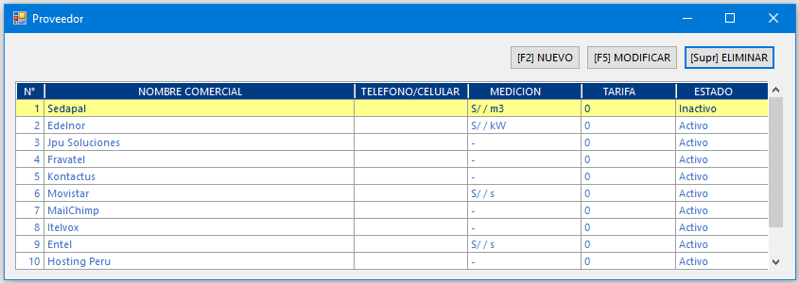

# 5. INGRESO

Se ingresa haciendo clic en:

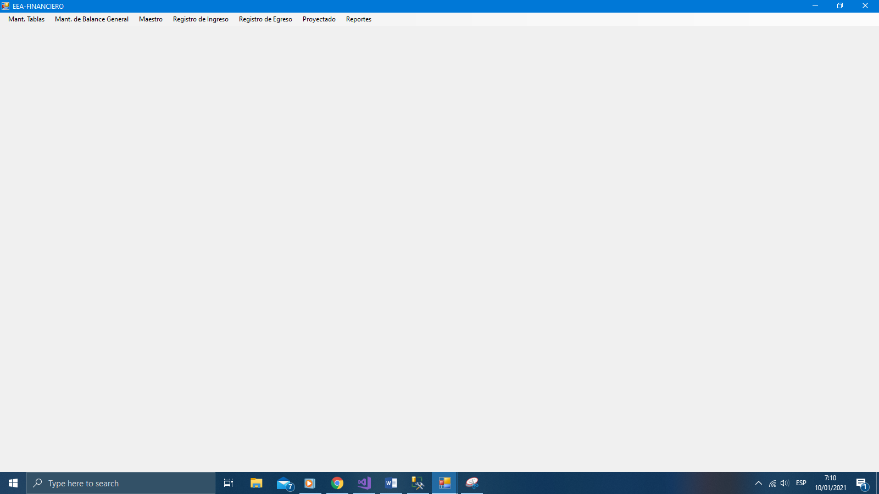

## 5.1. REGISTRAR INGRESO (No se ha cobrado)

La ventana de ingreso es:

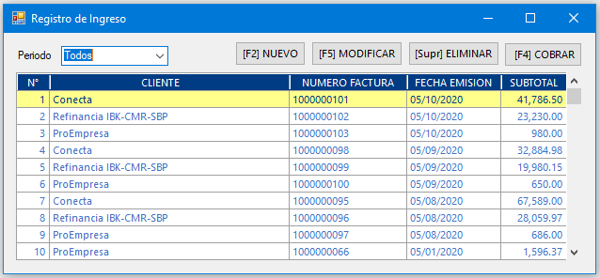

Se tiene un combo para filtrar el contenido de la tabla según el periodo que se seleccione.

Se tiene los siguientes botones:

* Nuevo: hablita un espacio para registrar un nuevo ingreso.
* Modificar: habilita un espacio para modificar el ingreso seleccionado.
* Eliminar: elimina del registro el ingreso seleccionado.
* Cobrar: habilita un espacio para ver, registrar y/o modificar los cobros del ingreso seleccionado

### 5.1.1 REGISTRAR INGRESO

Cuando se haga clic en nuevo o se presión “F2” la ventana tomará la siguiente forma:

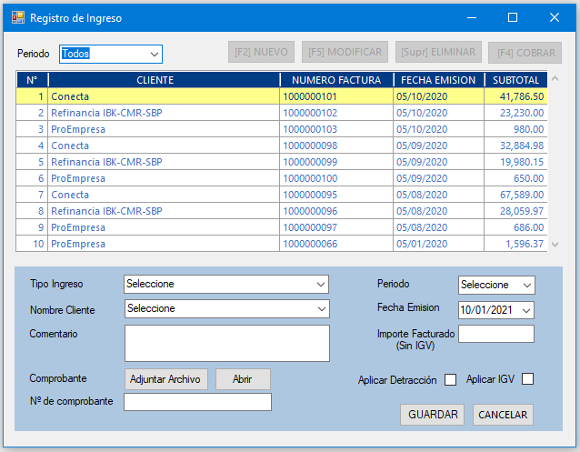

Aquí ingresamos los siguientes datos:

* Tipo ingreso: Los tipos que se encuentran disponible son: recuperaciones, ventas, atención al cliente y otros; sin embargo se puede agregar más en la tabla de grupo ingreso en el apartado de mantenimiento de tablas
* Nombre Cliente: Se selección el cliente a quien se le va cobrar el ingreso a registrar
* Comentario: Algún comentario u observación (como la fecha de pago, o si se tiene que llamar a una persona, o si se tiene que realizar algún papeleo para formalizar el cobro, etc) respecto al ingreso que se está registrando.
* Comprobante: Se puede adjuntar un documento que valide/verifique el ingreso (de preferencia que los documentos a adjuntar estén en una sola carpeta)
* Nº de comprobante: Número del recibo o factura
* Periodo: A qué periodo hace efecto este ingreso al momento de revisar en los reportes
* Fecha Emisión: Fecha en la cual se ha emitido el ingreso por parte del cliente, pero aún no se realiza el depósito.
* Importe facturado (Sin IGV): Monto a cobrar sin considerar el IGV.
* Aplicar detracción: Marcar si el ingreso está afectado por los términos de detracción.
* Aplicar IGV: Marcar si el ingreso está afectado por los términos del IGV.

### 5.1.2 MODIFICAR INGRESO

Cuando se haga clic en modificar o se presión “F5” la ventana tomará la siguiente forma:

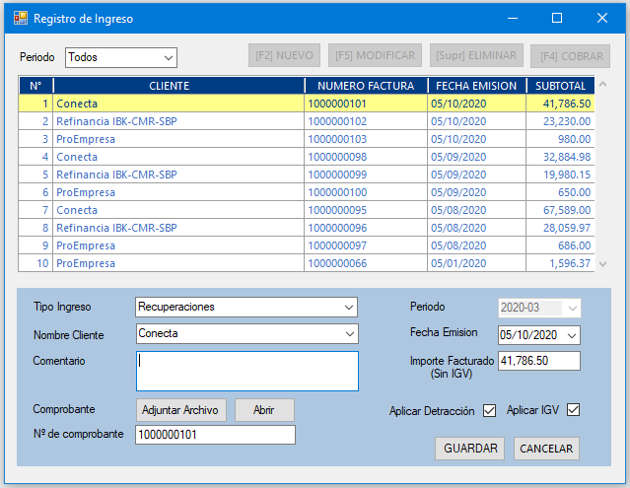

Aquí modificamos los siguientes datos:

* Tipo ingreso: Los tipos que se encuentran disponible son: recuperaciones, ventas, atención al cliente y otros; sin embargo se puede agregar más en la tabla de grupo ingreso en el apartado de mantenimiento de tablas
* Nombre Cliente: Se selección el cliente a quien se le va cobrar el ingreso a registrar
* Comentario: Algún comentario u observación (como la fecha de pago, o si se tiene que llamar a una persona, o si se tiene que realizar algún papeleo para formalizar el cobro, etc) respecto al ingreso que se está registrando.
* Comprobante: Se puede adjuntar un documento que valide/verifique el ingreso (de preferencia que los documentos a adjuntar estén en una sola carpeta)
* Nº de comprobante: Número del recibo o factura
* Periodo: A qué periodo hace efecto este ingreso al momento de revisar en los reportes
* Fecha Emisión: Fecha en la cual se ha emitido el ingreso por parte del cliente, pero aún no se realiza el depósito.
* Importe facturado (Sin IGV): Monto a cobrar sin considerar el IGV.
* Aplicar detracción: Marcar si el ingreso está afectado por los términos de detracción.
* Aplicar IGV: Marcar si el ingreso está afectado por los términos del IGV.

Se tiene que tener en cuenta que solo se puede modificar el importe facturado cuando no se ha cobrado el ingreso.

El periodo no se puede modificar una vez registrado el ingreso.

### 5.1.3 ELIMINAR INGRESO

Cuando se haga clic en eliminar o se presión “Supr” la ventana tomará la siguiente forma:

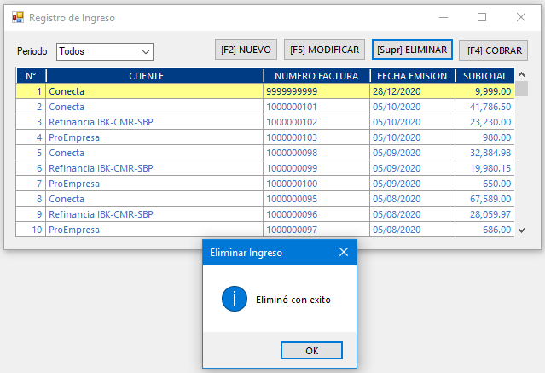

**El ingreso eliminado no se mostrará en la ventana**

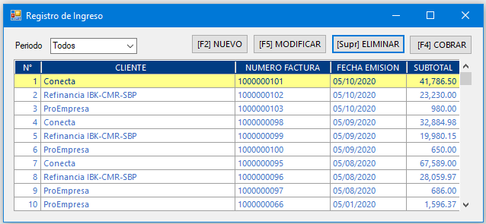

## 5.2. REGISTRAR EL COBRO DE UN INGRESO

Para abrir la ventana de cobro, primero se tiene que seleccionar un ingreso y luego hacer clic en cobra o presionar “F4”

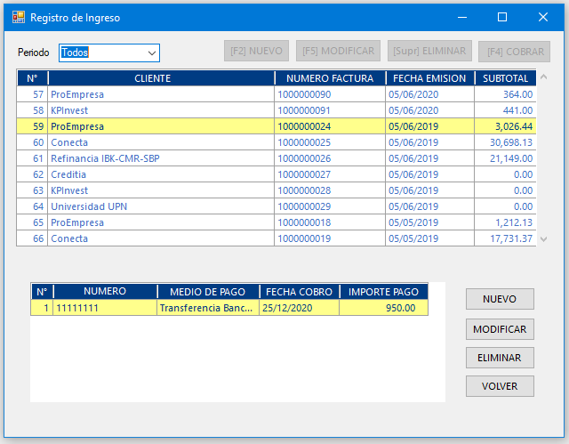

Se deshabilita todos los botones para el registro de ingreso y se tiene botones para el registro de cobros

Se tiene los siguientes botones:

* Nuevo: hablita un espacio para registrar un nuevo ingreso.
* Modificar: habilita un espacio para modificar el ingreso seleccionado.
* Eliminar: elimina del registro el ingreso seleccionado.
* Volver: retorna la ventana al modo de registro que se ve en el punto 5.1

### 5.2.1 REGISTRAR COBRO

Cuando se haga clic en nuevo la ventana tomará la siguiente forma:

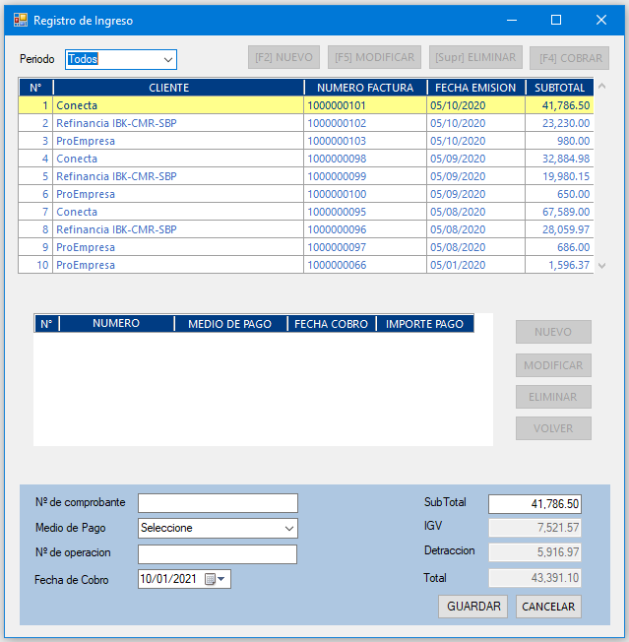

Aquí ingresamos los siguientes datos:

* Nº de comprobante: número del recibo o factura
* Método de pago: seleccionar si el pago se ha hecho en efectivo, transferencia bancaria u otros.
* Nº de Operación: cuando ocurre una trasferencia bancaria, la operación tiene un número aparte del número de comprobante.
* Fecha de Cobro: fecha que el cliente ha pagado.
* Sub Total: de manera automática te pone la deuda pendiente o por cobrar, pero se puede modificar para registrar el monto cobrado sin aplicar IGV.

### 5.2.2 MODIFICAR COBRO

Cuando se haga clic en modificar la ventana tomará la siguiente forma:

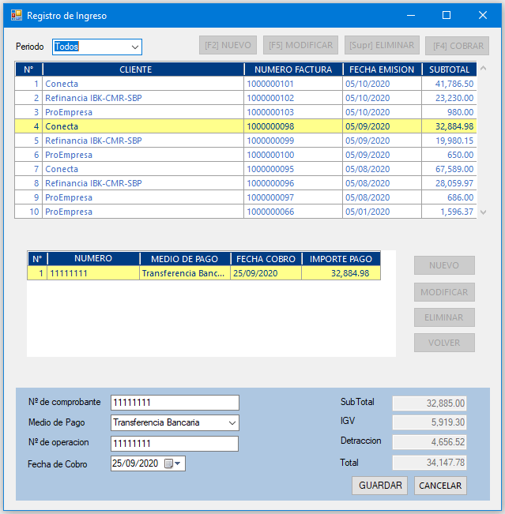

Aquí modificamos los siguientes datos:

* Nº de comprobante: número del recibo o factura
* Método de pago: seleccionar si el pago se ha hecho en efectivo, transferencia bancaria u otros.
* Nº de Operación: cuando ocurre una trasferencia bancaria, la operación tiene un número aparte del número de comprobante.
* Fecha de Cobro: fecha que el cliente ha pagado.

Como se puede observar, el sub-total no se puede modificar, por ello si se ha ingresado mal este monto, se tiene que borrar el registro del cobro y crear otro nuevo.

### 5.2.3 ELIMINAR COBRO

Cuando se haga clic en eliminar la ventana tomará la siguiente forma:

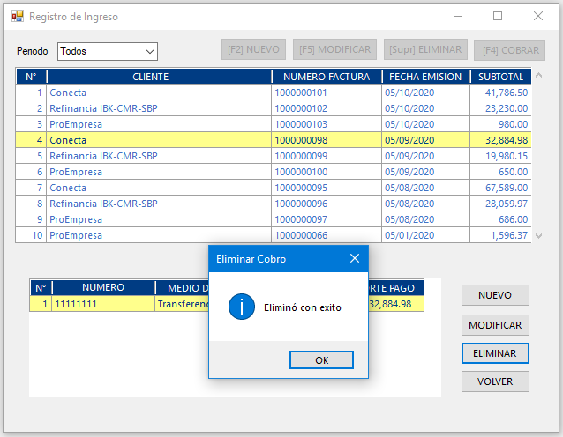

**El cobro eliminado no se mostrará en la ventana**

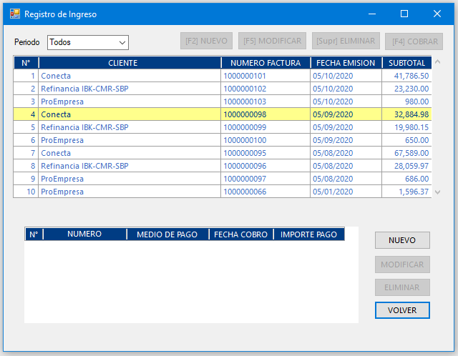

# 6. EGRESO

Se ingresa haciendo clic en:



## 6.1. REGISTRAR/PROVICIONAR EGRESO (No se ha pagado)

La ventana inicial de Egresos es:

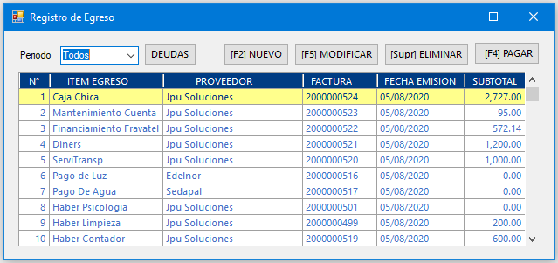

Pero si se activa la alarma de egresos no pagados, entonces la ventana se abrirá automáticamente del siguiente modo:

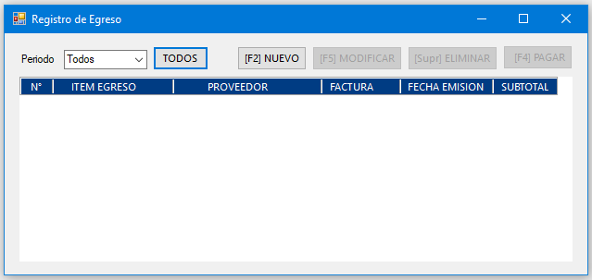

Se tiene un combo para filtrar el contenido de la tabla según el periodo que se seleccione.

Se tiene un botón que me permite filtrar todas las deudas pendientes que se tiene. Cuando el botón dice “DEUDA”, me indica que al hacerle clic me mostrara solo los egresos no pagados; pero si dice “TODOS”, entonces me indica que al hacerle clic me mostrara todos los egresos registrados.

Se tiene los siguientes botones:

* Nuevo: hablita un espacio para registrar un nuevo ingreso.
* Modificar: habilita un espacio para modificar el ingreso seleccionado.
* Eliminar: elimina del registro el ingreso seleccionado.
* Cobrar: habilita un espacio para ver, registrar y/o modificar los cobros del ingreso seleccionado

### 6.1.1 REGISTRAR EGRESO

Cuando se haga clic en nuevo o se presión “F2” la ventana tomará la siguiente forma:

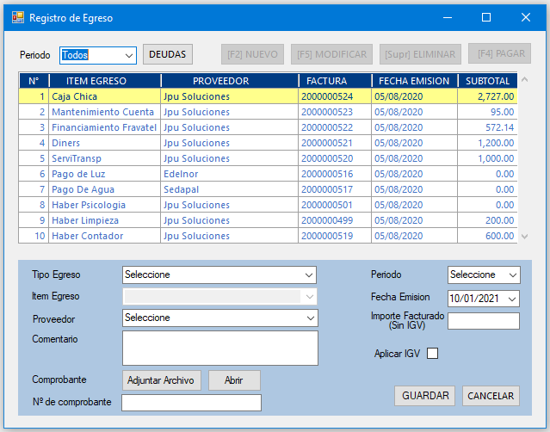

Aquí ingresamos los siguientes datos:

* Tipo Egreso: está listado los grupo de egreso y se puede agregar más en la tabla de grupo egreso en el apartado de mantenimiento de tablas
* Ítem Egreso: está listado los sub-grupo egreso y se puede agregar más en la tabla de sub-grupo egreso en el apartado de mantenimiento de tablas
* Proveedor: Se selección el proveedor a quien se le va pagar el egreso a registrar
* Comentario: Algún comentario u observación (como la fecha de pago, o si se tiene que llamar a una persona, o si se tiene que realizar algún papeleo para formalizar el pago, etc) respecto al egreso que se está registrando.
* Comprobante: Se puede adjuntar un documento que valide/verifique el egreso (de preferencia que los documentos a adjuntar estén en una sola carpeta)
* Nº de comprobante: Número del recibo o factura
* Periodo: A qué periodo hace efecto este egreso al momento de revisar en los reportes
* Fecha Emisión: Fecha en la cual se ha provisionado el egreso.
* Importe facturado (Sin IGV): Monto a pagar sin considerar el IGV.
* Aplicar IGV: Marcar si el egreso está afectado por los términos del IGV.

### 6.1.2 MODIFICAR EGRESO

Cuando se haga clic en modificar o se presión “F5” la ventana tomará la siguiente forma:

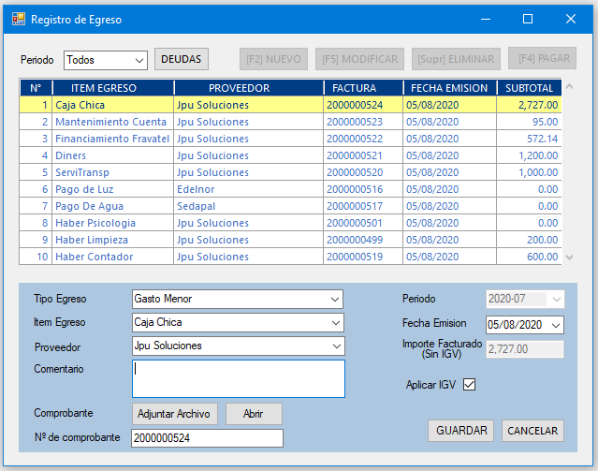

Aquí modificamos los siguientes datos:

* Tipo Egreso: está listado los grupo de egreso y se puede agregar más en la tabla de grupo egreso en el apartado de mantenimiento de tablas
* Ítem Egreso: está listado los sub-grupo egreso y se puede agregar más en la tabla de sub-grupo egreso en el apartado de mantenimiento de tablas
* Proveedor: Se selección el proveedor a quien se le va pagar el egreso a registrar
* Comentario: Algún comentario u observación (como la fecha de pago, o si se tiene que llamar a una persona, o si se tiene que realizar algún papeleo para formalizar el pago, etc) respecto al egreso que se está registrando.
* Comprobante: Se puede adjuntar un documento que valide/verifique el egreso (de preferencia que los documentos a adjuntar estén en una sola carpeta)
* Nº de comprobante: Número del recibo o factura
* Periodo: A qué periodo hace efecto este egreso al momento de revisar en los reportes
* Fecha Emisión: Fecha en la cual se ha provisionado el egreso.
* Importe facturado (Sin IGV): Monto a pagar sin considerar el IGV.
* Aplicar IGV: Marcar si el egreso está afectado por los términos del IGV.

Se tiene que tener en cuenta que solo se puede modificar el importe facturado cuando no se ha pagado el egreso.

El periodo no se puede modificar una vez registrado el ingreso.

### 6.1.3 ELIMINAR EGRESO

Cuando se haga clic en eliminar o se presión “Supr” la ventana tomará la siguiente forma:

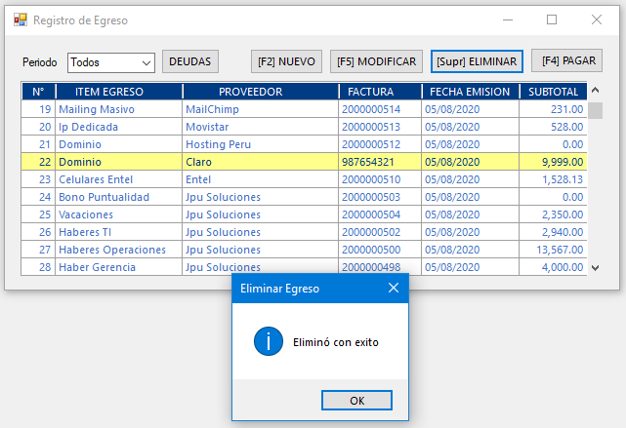

**El egreso eliminado no se mostrará en la ventana**

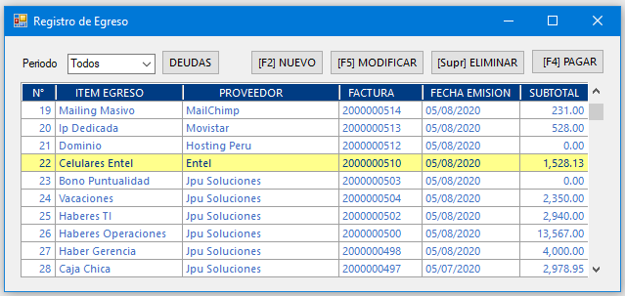

## 6.2. REGISTRAR EL PAGO DE UN EGRESO

Para abrir la ventana de pago, primero se tiene que seleccionar un egreso y luego hacer clic en pagar o presionar “F4”

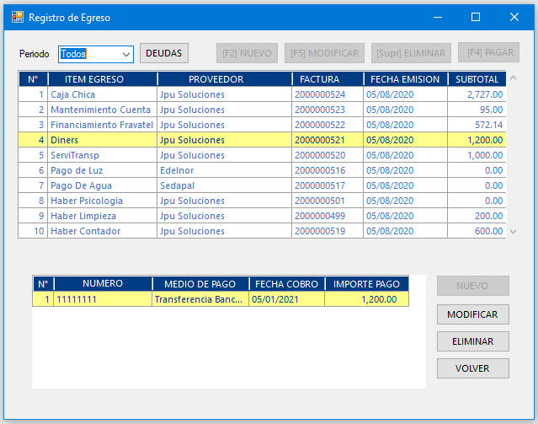

Se deshabilita todos los botones para el registro de egreso y se tiene botones para el registro de pagos

Se tiene los siguientes botones:

* Nuevo: hablita un espacio para registrar un nuevo ingreso.
* Modificar: habilita un espacio para modificar el ingreso seleccionado.
* Eliminar: elimina del registro el ingreso seleccionado.
* Volver: retorna la ventana al modo de registro que se ve en el punto 6.1

### 6.2.1 REGISTRAR PAGO

Cuando se haga clic en nuevo la ventana tomará la siguiente forma:

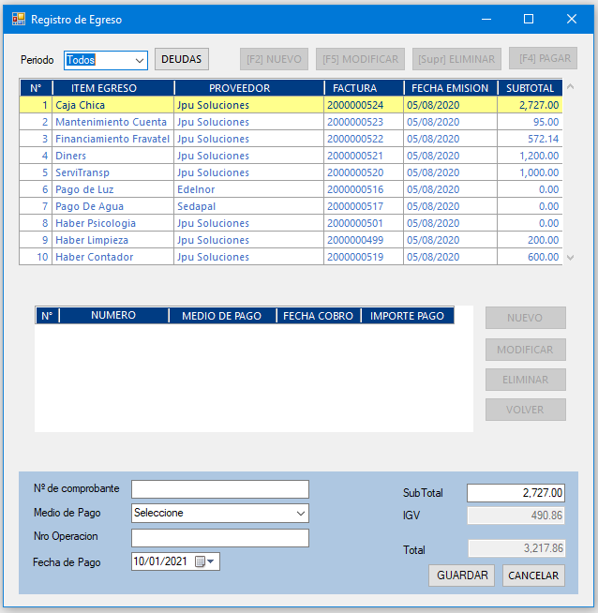

Aquí ingresamos los siguientes datos:

* Nº de comprobante: número del recibo o factura
* Método de pago: seleccionar si el pago se ha hecho en efectivo, transferencia bancaria u otros.
* Nº de Operación: cuando ocurre una trasferencia bancaria, la operación tiene un número aparte del número de comprobante.
* Fecha de Cobro: fecha que el cliente ha pagado.
* Sub Total: de manera automática te pone la deuda pendiente o por cobrar, pero se puede modificar para registrar el monto cobrado sin aplicar IGV.

### 6.2.2 MODIFICAR PAGO

Cuando se haga clic en modificar la ventana tomará la siguiente forma:

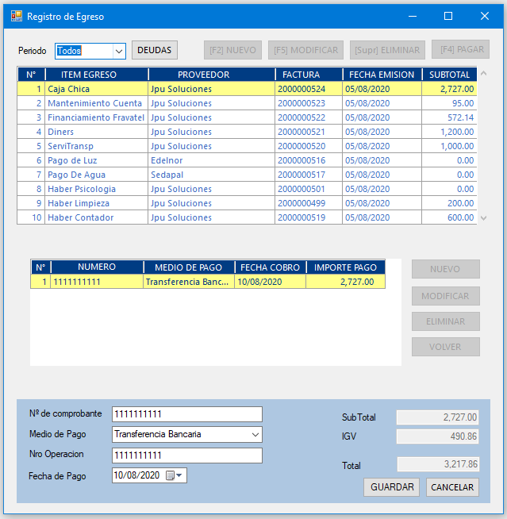

Aquí modificamos los siguientes datos:

* Nº de comprobante: número del recibo o factura
* Método de pago: seleccionar si el pago se ha hecho en efectivo, transferencia bancaria u otros.
* Nº de Operación: cuando ocurre una trasferencia bancaria, la operación tiene un número aparte del número de comprobante.
* Fecha de Cobro: fecha que el cliente ha pagado.

Como se puede observar, el sub-total no se puede modificar, por ello si se ha ingresado mal este monto, se tiene que borrar el registro del pago y crear otro nuevo.

### 6.2.3 ELIMINAR PAGO

Cuando se haga clic en eliminar la ventana tomará la siguiente forma:

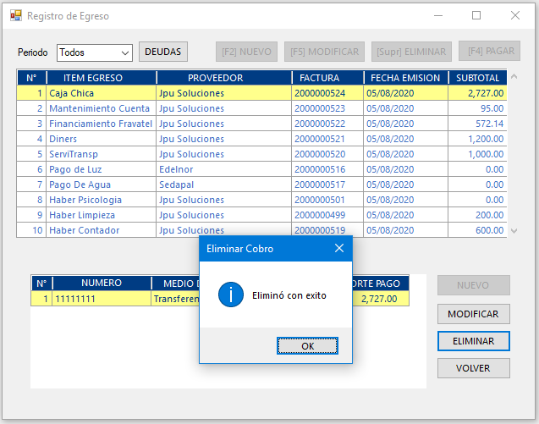

**El cobro eliminado no se mostrará en la ventana**

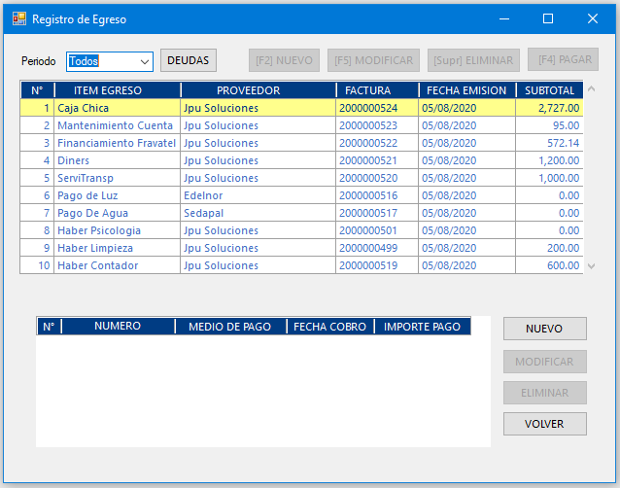

# 7. EGRESO PROYECTADO

Se ingresa haciendo clic en:



## 7.1. VENTANA INICIAL

La ventana inicial de los egresos proyectados es:

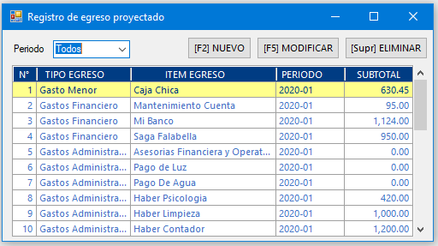

Se tiene los siguientes botones:

* Nuevo: hablita un espacio para registrar un nuevo ingreso.
* Modificar: habilita un espacio para modificar el ingreso seleccionado.
* Eliminar: elimina del registro el ingreso seleccionado.

Los registros de esta tabla sirven únicamente para el flujo de caja

### 7.1.1 REGISTRAR PROYECTADO

Cuando se haga clic en nuevo o se presión “F2” la ventana tomará la siguiente forma:

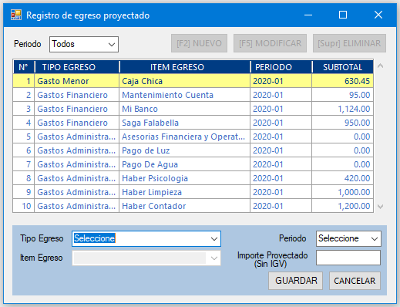

Aquí ingresamos los siguientes datos:

* Tipo Egreso: está listado los grupo de egreso y se puede agregar más en la tabla de grupo egreso en el apartado de mantenimiento de tablas
* Ítem Egreso: está listado los sub-grupo egreso y se puede agregar más en la tabla de sub-grupo egreso en el apartado de mantenimiento de tablas
* Periodo: A qué periodo hace efecto este egreso al momento de revisar en los reportes
* Importe proyectado (Sin IGV): Monto a pagar sin considerar el IGV.

### 7.1.2 MODIFICAR PROYECTADO

Cuando se haga clic en modificar o se presión “F5” la ventana tomará la siguiente forma:

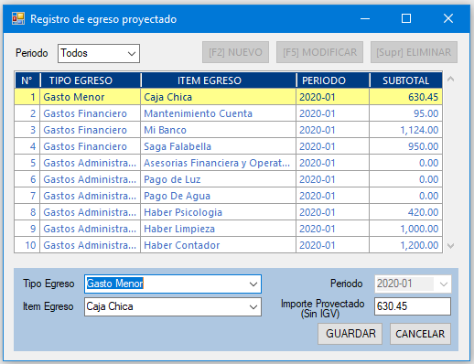

Aquí modificamos los siguientes datos:

* Tipo Egreso: está listado los grupo de egreso y se puede agregar más en la tabla de grupo egreso en el apartado de mantenimiento de tablas
* Ítem Egreso: está listado los sub-grupo egreso y se puede agregar más en la tabla de sub-grupo egreso en el apartado de mantenimiento de tablas
* Importe proyectado (Sin IGV): Monto a pagar sin considerar el IGV.

El periodo no se puede modificar una vez registrado el proyectado.

### 7.1.3 ELIMINAR PROYECTADO

Cuando se haga clic en eliminar o se presión “Supr” la ventana tomará la siguiente forma:

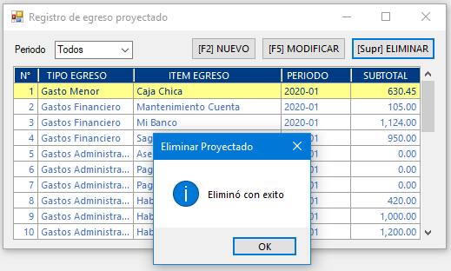

**El proyectado eliminado no se mostrará en la ventana**

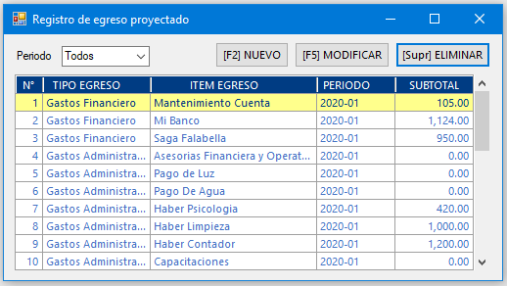

# 8. REPORTES

Se ingresa haciendo clic “Reportes” de la barra de menú, se tiene los siguientes reportes:

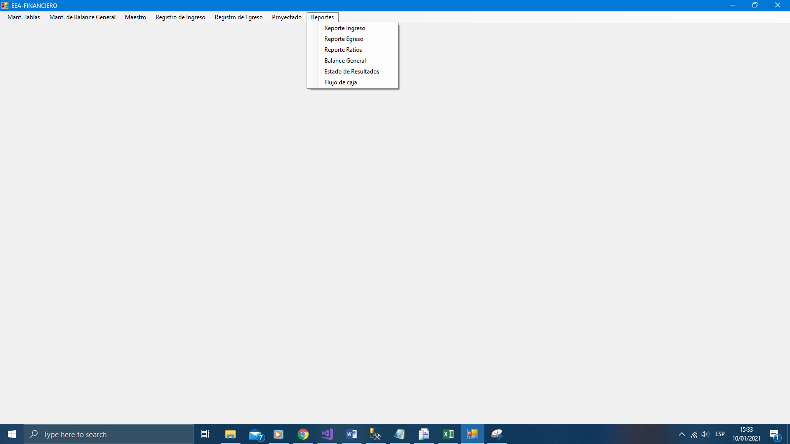

Estos reportes son de solo de lectura, es decir, no se puede modificar valores directamente en el reporte.

## 8.1. REPORTE DE INGRESOS

Este reporte muestra los ingresos registrados según los filtros seleccionados.

La ventana inicial es:

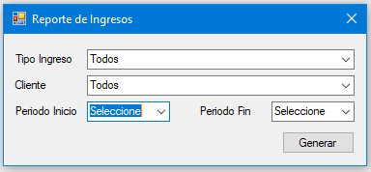

Se tiene los siguientes filtros:

* Tipo ingreso: se usa para especificar qué grupo de ingreso en específico se quiere ver en el reporte.
* Cliente: se usa para especificar si se desea ver los ingresos que genera un cliente en específico.
* Periodo inicio: campo obligatorio que debe seleccionarse, indica el periodo inicial que va mostrar el reporte.
* Periodo fin: campo obligatorio que debe seleccionarse, indica el periodo final que va mostrar el reporte

### 8.1.1 EJEMPLO DE REPORTE DE INGRESOS

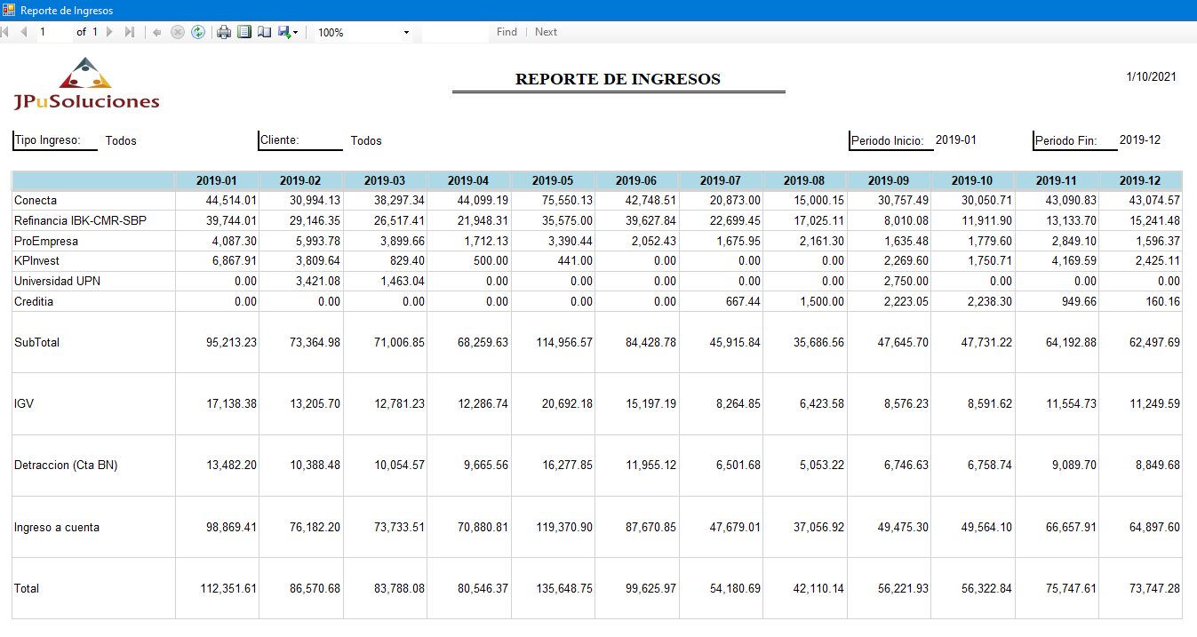

## 8.2. REPORTE DE EGRESOS

Este reporte muestra los egresos registrados según los filtros seleccionados.

La ventana inicial es:

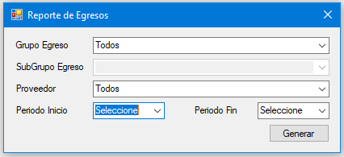

Se tiene los siguientes filtros:

* Grupo Egreso: se usa para especificar qué grupo de egreso en específico se quiere ver en el reporte.
* Sub-Grupo Egreso: se usa para especificar qué sub-grupo de egreso en específico se quiere ver en el reporte.
* Proveedor: se usa para especificar si se desea ver los egresos que genera un proveedor en específico.
* Periodo inicio: campo obligatorio que debe seleccionarse, indica el periodo inicial que va mostrar el reporte.
* Periodo fin: campo obligatorio que debe seleccionarse, indica el periodo final que va mostrar el reporte

### 8.2.1 EJEMPLO DE REPORTE DE EGRESOS

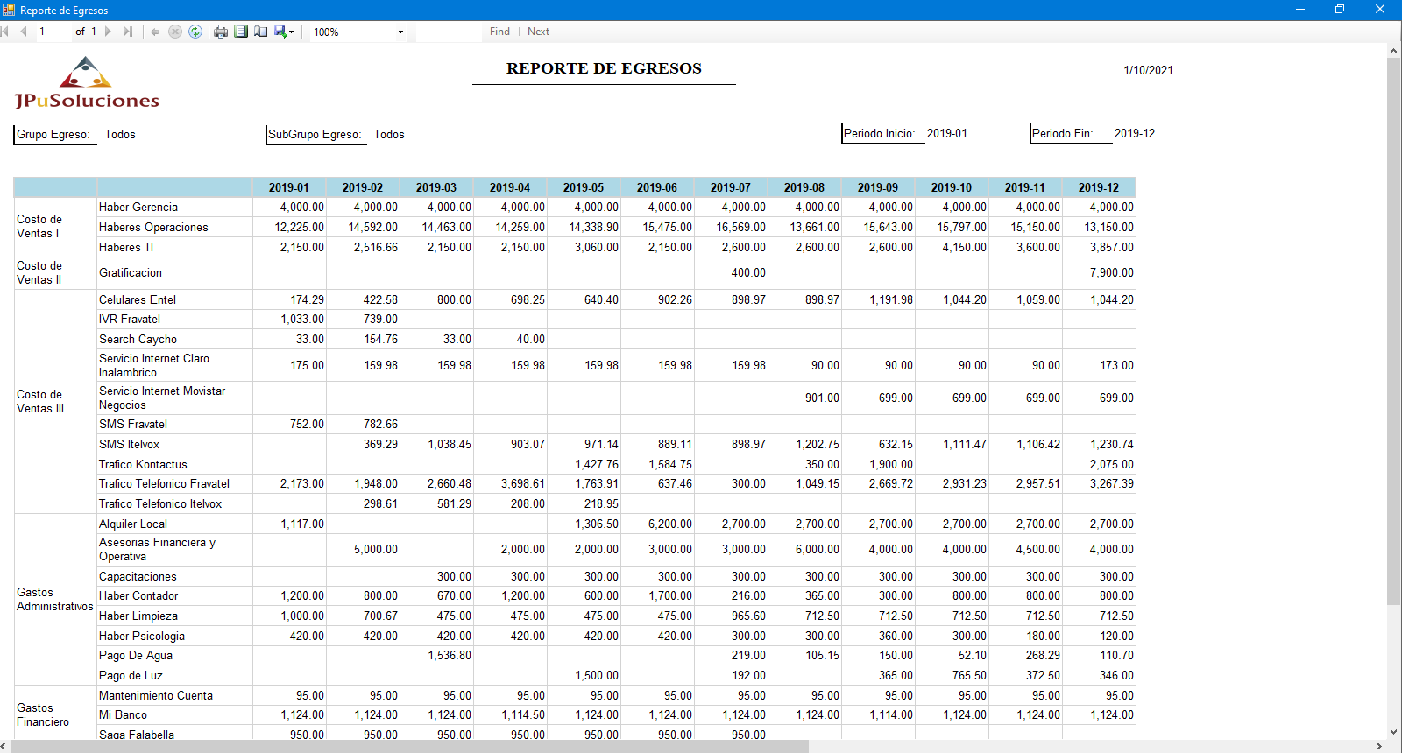

## 8.3. REPORTE DE RATIOS

Este reporte muestra los ratios que se generaron al momento de cerrar un periodo, por ello se tiene que tener en cuenta que solo se mostrarán datos de periodos cerrados.

La ventana inicial es:

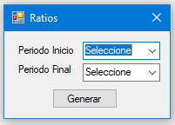

Se tiene los siguientes filtros:

* Periodo inicio: campo obligatorio que debe seleccionarse, indica el periodo inicial que va mostrar el reporte.
* Periodo fin: campo obligatorio que debe seleccionarse, indica el periodo final que va mostrar el reporte

### 8.3.1 EJEMPLO DE REPORTE DE RATIOS

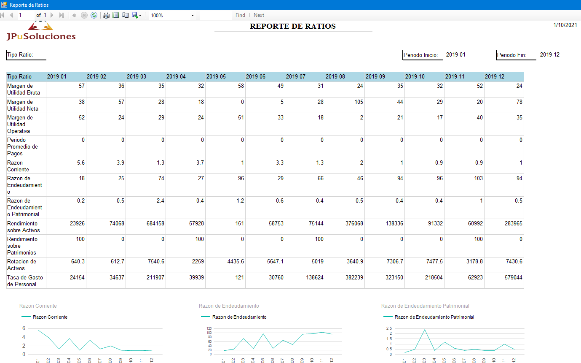

## 8.4. REPORTE DE BALANCE GENERAL

Este reporte muestra el balance general en un periodo en específico, para los periodos cerrados, mostraría como termino en ese periodo.

La ventana inicial es:

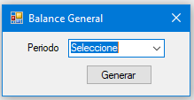

Se tiene los siguientes filtros:

* Periodo: campo obligatorio que debe seleccionarse, indica el periodo que va mostrar el reporte.

### 8.4.1 EJEMPLO DE REPORTE DE BALANCE GENERAL

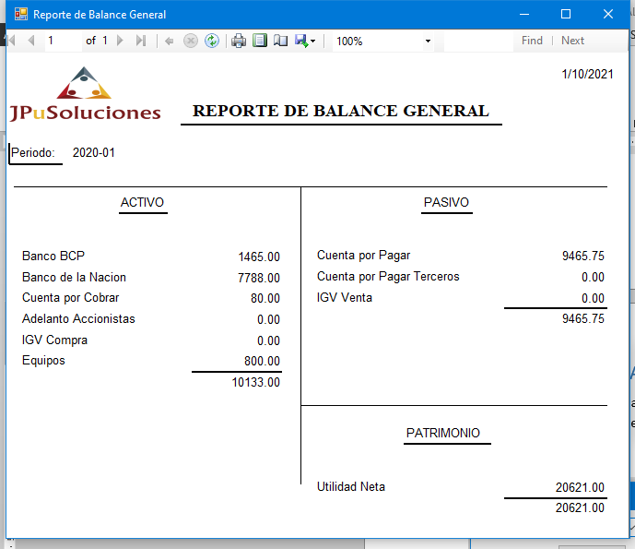

## 8.5. REPORTE DE ESTADO DE RESULTADOS

Este reporte muestra los estados de resultados de varios periodos según el periodo inicio y fin que se haya seleccionado.

La ventana inicial es:

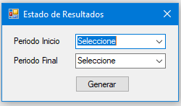

Se tiene los siguientes filtros:

* Periodo inicio: campo obligatorio que debe seleccionarse, indica el periodo inicial que va mostrar el reporte.
* Periodo fin: campo obligatorio que debe seleccionarse, indica el periodo final que va mostrar el reporte

### 8.5.1 EJEMPLO DE REPORTE DE ESTADOS DE RESULTADOS

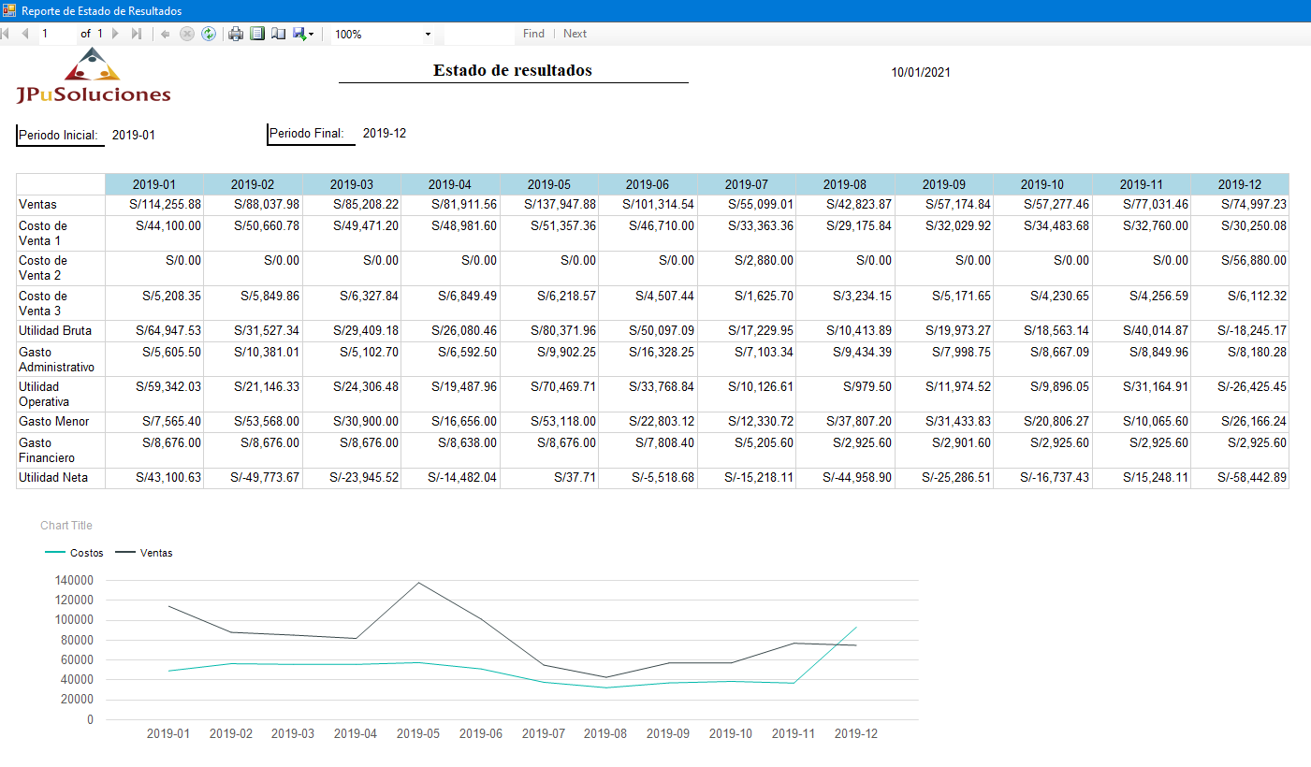

## 8.6. REPORTE DE FLUJO DE CAJA

Este reporte muestra los estados de resultados de varios periodos según el periodo inicio y fin que se haya seleccionado.

Tener en cuenta que este reporte se basa en periodos no cerrados y en egresos proyectos, si no hay datos con esas características no se mostrará nada.

La ventana inicial es:

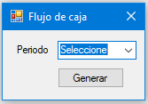

Se tiene los siguientes filtros:

* Periodo: campo obligatorio que debe seleccionarse, indica el periodo que va mostrar el reporte.

### 8.6.1 EJEMPLO DE REPORTE DE FLUJO DE CAJA

